Functional Spesification Design Data Master
IT BluePrint - eBPR Project

dipersiapkan untuk :
PT. Usaha Karya Bina Mandiri (UKABIMA)


disusun oleh :
PT. Tabel Data Informatika
Version 1.0 – 11.2016


The information in this document and any attachment(s) is confidential and may be legally privileged. If you are not the reviewer, copying or other use of this document or any of its content is strictly prohibited and may be unlawful.

DAFTAR ISI

DAFTAR ISI 2
DAFTAR GAMBAR 3
KARAKTERISTIK USER 6
A. DATA MASTER 7
1.1. Tujuan 7
1.2. Aktor 7
1.3. Deskripsi 7
1.4. Use case 7
1.5. Master Agama 8
1.6. Master Golongan Debitur 10
1.7. Master Akun Kategori 12
1.8. Master BPR 14
1.9. Master Jabatan 16
1.10. Master Pendidikan 18
1.11. Master Staff 20
1.12. Master Jenis Penggunaan 22
1.13. Master Jenis Perjanjian 24
1.14. Master Sektor Ekonomi 27
1.15. Master Bayar Bunga 29
1.16. Master Sumber Dana 31
1.17. Master Jenis Pengikat 33
1.18. Master Buku Besar 35
1.19. Master Penjamin 36
1.20. Master Jaminan 38
1.21. Master Bentuk Badan Usaha 39
1.22. Master Bidang Usaha 42
1.23. Master Lembaga Peringkat 44
1.24. Master Pekerjaan 46

DAFTAR GAMBAR
Gambar 1. 1 Usecase Data Master 7
Gambar 1. 2 Daftar Master Agama 8
Gambar 1. 3 Tambah Data Master Agama 8
Gambar 1. 4 Ubah Data Master Agama 9
Gambar 1. 5 Hapus Data Master Agama 9
Gambar 1. 6 Daftar Golongan Debitur 10
Gambar 1. 7 Tambah Golongan Debitur 10
Gambar 1. 8 Ubah Golongan Debitur 11
Gambar 1. 9 Hapus Golongan Debitur 11
Gambar 1. 10 Daftar Akun Kategori 12
Gambar 1. 11 Tambah Daftar Akun Kategori 12
Gambar 1. 12 Ubah Data Akun Kategori 13
Gambar 1. 13 Hapus Data Akun Kategori 13
Gambar 1. 14 Daftar BPR 14
Gambar 1. 15 Tambah BPR 15
Gambar 1. 16 Ubah BPR 15
Gambar 1. 17 Hapus BPR 16
Gambar 1. 18 Daftar Master Jabatan 16
Gambar 1. 19 Tambah Master Jabatan 17
Gambar 1. 20 Ubah Data Master Jabatan 17
Gambar 1. 21 Hapus Data Master Jabatan 18
Gambar 1. 22 Daftar Master Pendidikan 18
Gambar 1. 23 Tambah Master Pendidikan 19
Gambar 1. 24 Ubah Data Master Pendidikan 19
Gambar 1. 25 Hapus Data Master Pendidikan 20
Gambar 1. 26 Daftar Master Staff 20
Gambar 1. 27 Tambah Master Staff 21
Gambar 1. 28 Ubah Master Data Staff 21
Gambar 1. 29 Hapus Data Master Staff 22
Gambar 1. 30 Daftar Jenis Penggunaan 22
Gambar 1. 31 Tambah Master Jenis Penggunaan 23
Gambar 1. 32 Ubah Master Jenis Penggunaan 23
Gambar 1. 33 Hapus Data Master Penggunaan 24
Gambar 1. 34 Daftar Master Jenis Perjanjian 25
Gambar 1. 35 Tambah Master Jenis Perjanjian 25
Gambar 1. 36 Ubah Master Jenis Perjanjian 26
Gambar 1. 37 Hapus Data Master Jenis Perjanjian 26
Gambar 1. 38 Daftar Master Sektor Ekonomi 27
Gambar 1. 39 Tambah Data Sektor Ekonomi 27
Gambar 1. 40 Ubah data Sektor Ekonomi 28
Gambar 1. 41 Hapus Data Master Sektor Ekonomi 28
Gambar 1. 42 Daftar Bayar Bunga 29
Gambar 1. 43 Tambah Data Master Bayar Bunga 29
Gambar 1. 44 Ubah Master Bayar Bunga 30
Gambar 1. 45 Hapus Data Master Bayar Bunga 30
Gambar 1. 46 Daftar Master Sumber Dana 31
Gambar 1. 47 Tambah Data Master Sumber Dana 31
Gambar 1. 48 Ubah Data Master Sumber Dana 32
Gambar 1. 49 Hapus Data Master Sumber Dana 32
Gambar 1. 50 Daftar Master Jenis Pengikat 33
Gambar 1. 51 Tambah Data Master Jenis Pengikat 33
Gambar 1. 52 Ubah Data Master Jenis Pengikat 34
Gambar 1. 53 Hapus Data Master Jenis Pengikat 34
Gambar 1. 54 Daftar Buku Besar 35
Gambar 1. 55 Daftar Master Penjamin 36
Gambar 1. 56 Tambah Data Master Penjamin 36
Gambar 1. 57 Ubah Data Master Penjamin 37
Gambar 1. 58 Hapus Data Master Penjamin 37
Gambar 1. 59 Daftar Jaminan 38
Gambar 1. 60 Tambah Data Master Jaminan 38
Gambar 1. 61 Ubah Data Master Jaminan 39
Gambar 1. 62 Hapus Data Master Jaminan 39
Gambar 1. 63 Daftar Master Bentuk Badan Usaha 40
Gambar 1. 64 Tambah Master Bentuk Badan Usaha 40
Gambar 1. 65 Ubah Data Master Bentuk Badan Usaha 41
Gambar 1. 66 Hapus Data Master Bentuk Badan Usaha 41
Gambar 1. 67 Daftar Bidang Usaha 42
Gambar 1. 68 Tambah Data Master Bidang Usaha 42
Gambar 1. 69 Ubah Data Master Bidang Usaha 43
Gambar 1. 70 Hapus Data Master Bidang Usaha 43
Gambar 1. 71 Daftar Lembaga Peringkat 44
Gambar 1. 72 Tambah Data Master Lembaga Peringkat 44
Gambar 1. 73 Ubah Master Data Lembaga Peringkat 45
Gambar 1. 74 Hapus Master Data Lembaga Peringkat 45
Gambar 1. 75 Daftar Master Pekerjaan 46
Gambar 1. 76 Tambah Data Master Pekerjaan 46
Gambar 1. 77 Ubah Master Data Pekerjaan 47
Gambar 1. 78 Hapus Master Data Pekerjaan 47

KARAKTERISTIK USER
User | Keterangan
Administrator | - Membuat ID User yang baru beserta otorisasi user, penghapusan user, dan perubahan ID User  - Melakukan proses awal hari dan proses akhir hari  - Me-restore data (melakukan pengambilan data transaksi dan nasabah per tanggal untuk dilakukan restore ulang) dari data yang disimpan pada hard disk, CD, maupun media penyimpanan lainnya  - Mem-backup data (menyimpan data financial dan nasabah ke dalam hard disk, CD dan media penyimpanan lainnya.

DATA MASTER
Pada menu ini berisi semua master data yang digunakan dalam aplikasi ini.

Tujuan
Data master sebagai penunjang aplikasi.

Aktor
- Administrator

Deskripsi
- Membuat, mengubah, dan menghapus data master

Use case
Usecase adalah diagram yang digunakan untuk menggambarkan secara ringkas siapa yang menggunakan sistem dan apa saja yang bisa dilakukannya.

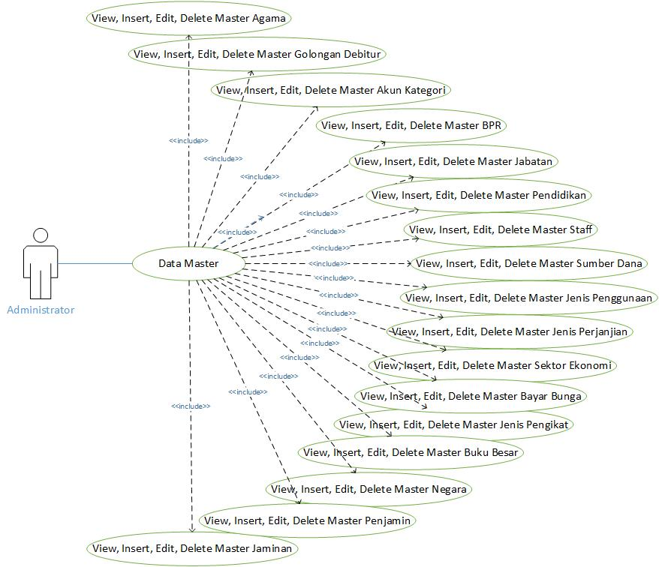
Gambar 1. 1 Usecase Data Master

Master Agama
Dibawah ini adalah tampilan daftar master agama:
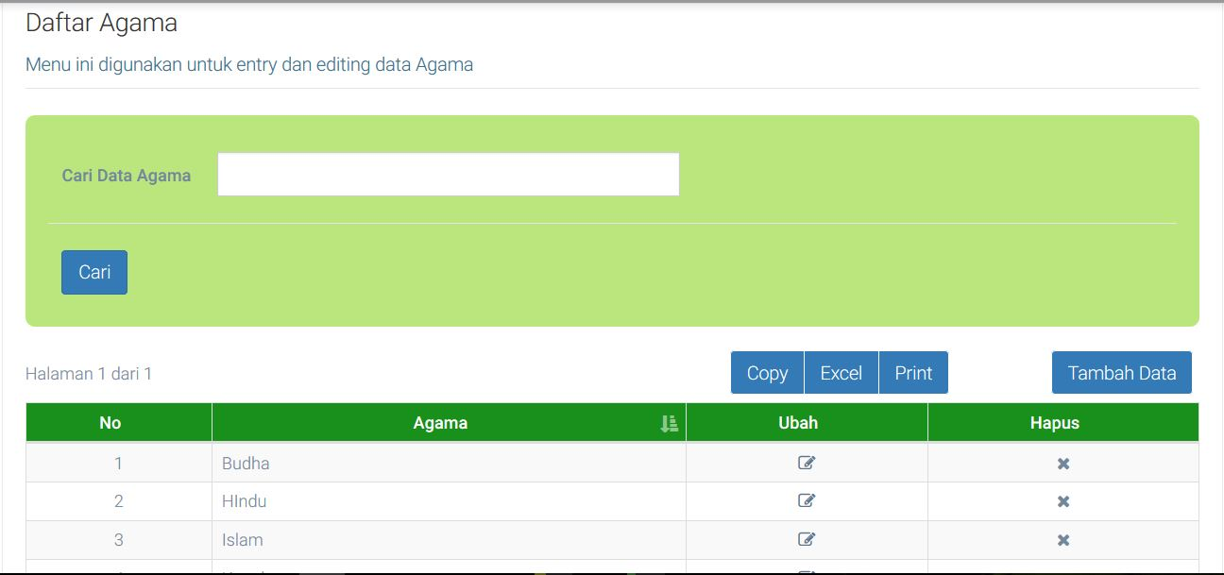
Gambar 1. 2 Daftar Master Agama
Berikut merupakan langkah-langkah pengisian data master agama, yaitu:
- Dari gambar 1.2. jika ingin menambahkan data agama, klik tombol [Tambah Data] yang ada di atas sebelah kanan table daftar agama.
- Setelah itu maka akan muncul halaman input agama yang ingin dimasukan, seperti gambar 1.3 jika sudah klik tombol [Simpan] dan akan langsung kembali ke halaman seperti gambar 1.2. dengan daftar yang sudah ditambahkan tadi.
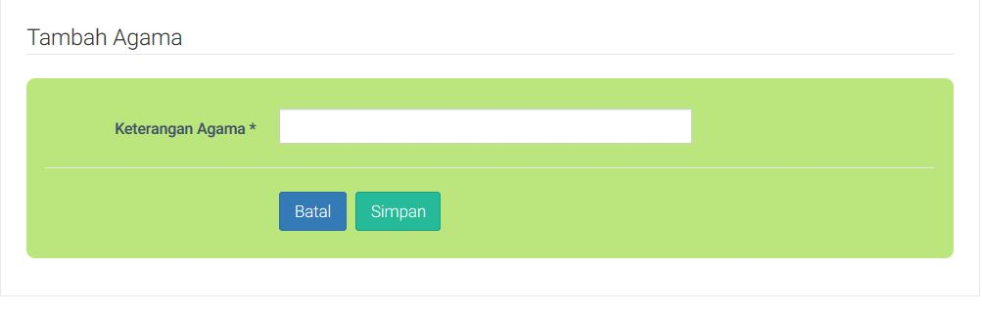
Gambar 1. 3 Tambah Data Master Agama
- Icon [Ubah] berfungsi untuk mengubah data agama jika diinginkan.
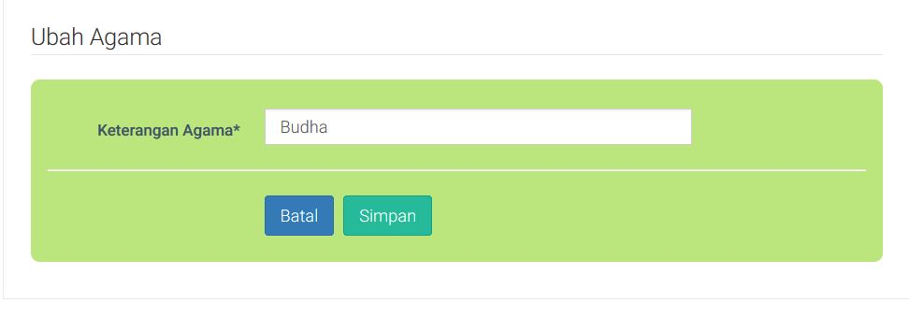
Gambar 1. 4 Ubah Data Master Agama
- Icon [hapus] berfungsi untuk menghapus data agama yang diinginkan.
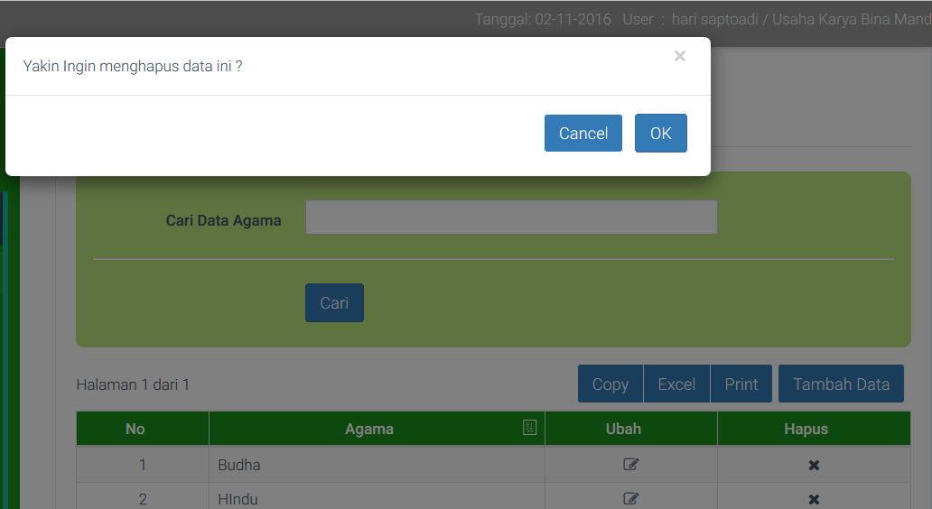
Gambar 1. 5 Hapus Data Master Agama
- Tombol [copy] berfungsi untuk meng-copy data yang ada di daftar tanpa menekan huruf di keyboard computer.
- Tombol [excel] berfungsi untuk mencetak daftar agama menjadi bentuk Ms. Excel.
- Tombol [print] berfungsi untuk mencetak / memprint daftar master agama dalam bentuk kertas.

Master Golongan Debitur
Berikut adalah tampilan daftar golongan debitur:
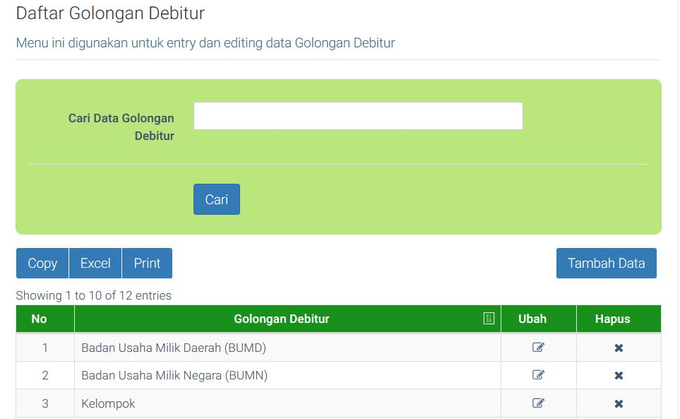
Gambar 1. 6 Daftar Golongan Debitur
Berikut merupakan langkah-langkah pengisian data master golongan debitur, yaitu:
- Dari gambar 1.6. jika ingin menambahkan data golongan debitur, klik tombol [Tambah Data] yang ada di atas sebelah kanan tabel daftar golongan debitur seperti gambar 1.7.
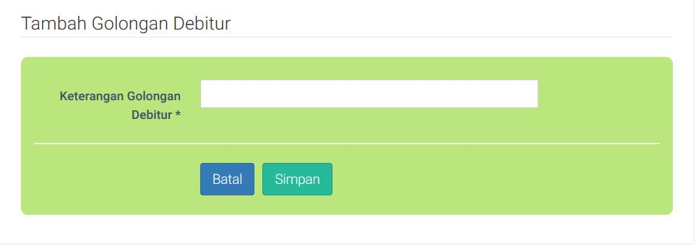
Gambar 1. 7 Tambah Golongan Debitur
- Setelah itu maka akan muncul halaman input golongan debitur yang ingin dimasukan seperti gambar 1.7, jika sudah klik tombol [OK] dan akan langsung kembali ke halaman seperti gambar 1.6. dengan daftar yang sudah ditambahkan tadi.
- Tombol [ubah] berfungsi untuk mengubah data golongan debitur jika diinginkan.
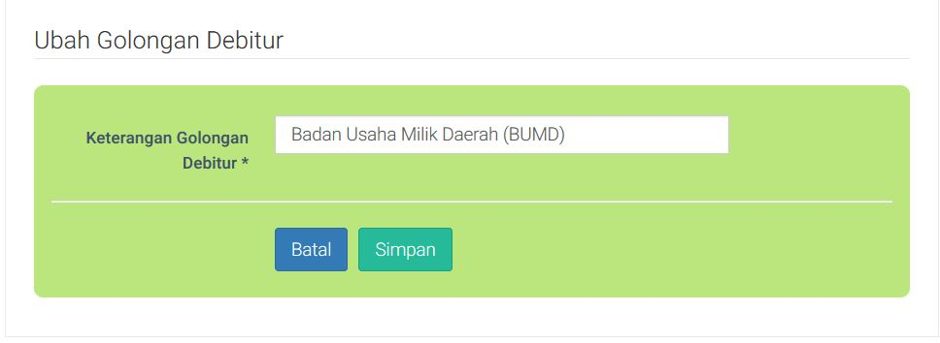
Gambar 1. 8 Ubah Golongan Debitur
- Tombol [hapus] berfungsi untuk menghapus data golongan debitur yang diinginkan.
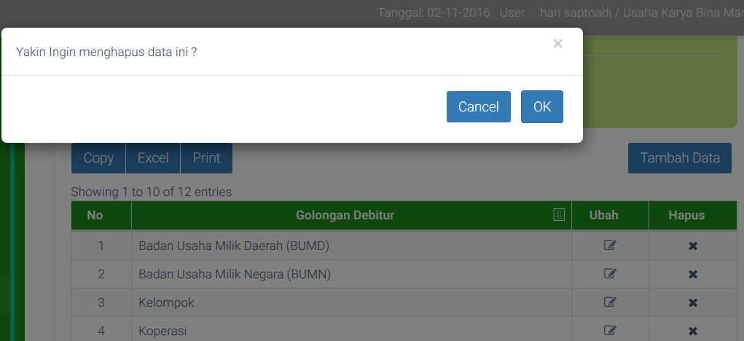
Gambar 1. 9 Hapus Golongan Debitur
- Tombol [copy] berfungsi untuk meng-copy data yang ada di daftar tanpa menekan huruf di keyboard computer.
- Tombol [excel] berfungsi untuk mencetak daftar golongan debitur menjadi bentuk Ms. Excel.
- Tombol [print] berfungsi untuk mencetak / mem-print daftar golongan debitur dalam bentuk kertas.

Master Akun Kategori
Berikut adalah tampilan daftar akun kategori:
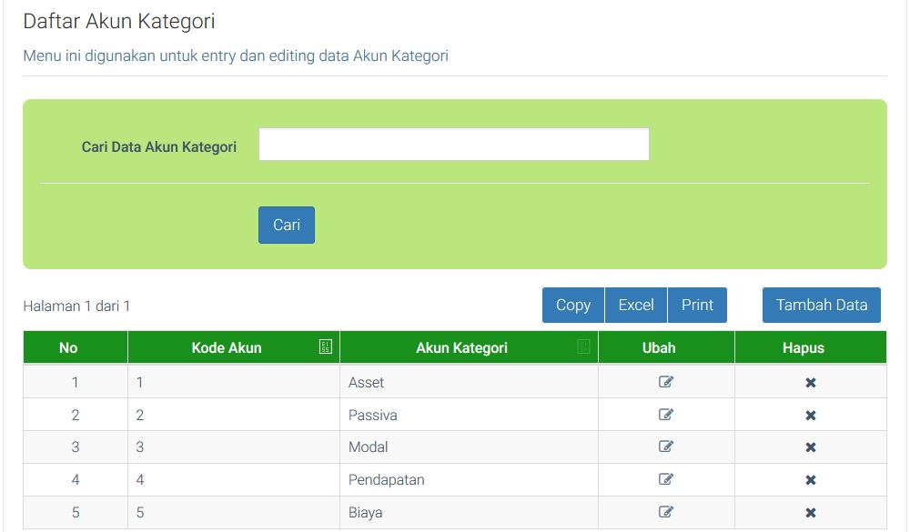
Gambar 1. 10 Daftar Akun Kategori
Berikut merupakan langkah-langkah pengisian data master Akun Kategori, yaitu:
- Dari gambar 1.10. jika ingin menambahkan data akun kategori, klik tombol [Tambah Data] yang ada di atas sebelah kanan tabel daftar akun kategori.
- Setelah itu maka akan muncul halaman input akun kategori yang ingin dimasukan seperti gambar 1.11, jika sudah klik tombol [OK] dan akan langsung kembali ke halaman seperti gambar 1.10. dengan daftar yang sudah ditambahkan tadi.
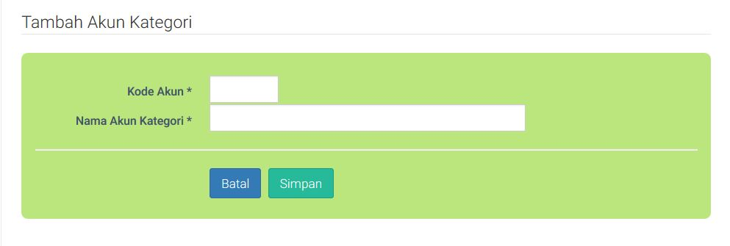
Gambar 1. 11 Tambah Daftar Akun Kategori
- Tombol [ubah] berfungsi untuk mengubah data akun kategori jika diinginkan.
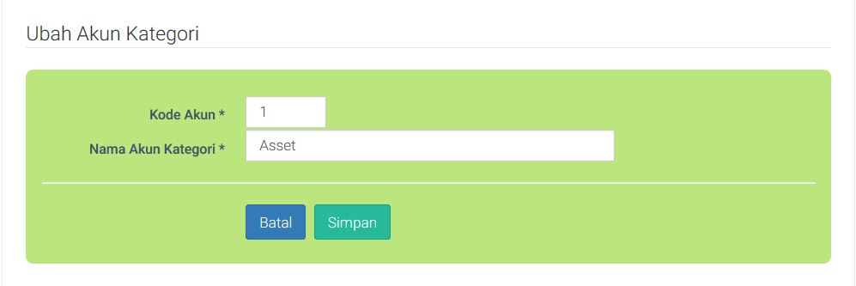
Gambar 1. 12 Ubah Data Akun Kategori
- Tombol [hapus] berfungsi untuk menghapus data akun kategori yang diinginkan.
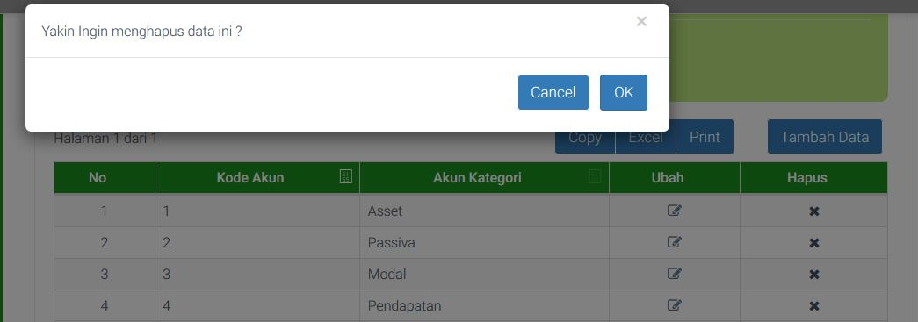
Gambar 1. 13 Hapus Data Akun Kategori
- Tombol [copy] berfungsi untuk meng-copy data yang ada di daftar tanpa menekan hufruf di keyboard computer.
- Tombol [excel] berfungsi untuk mencetak daftar akun kategori menjadi bentuk Ms. Excel.
- Tombol [print] berfungsi untuk mencetak / memprint daftar akun kategori dalam bentuk kertas.

Master BPR
Berikut adalah tampilan daftar BPR :
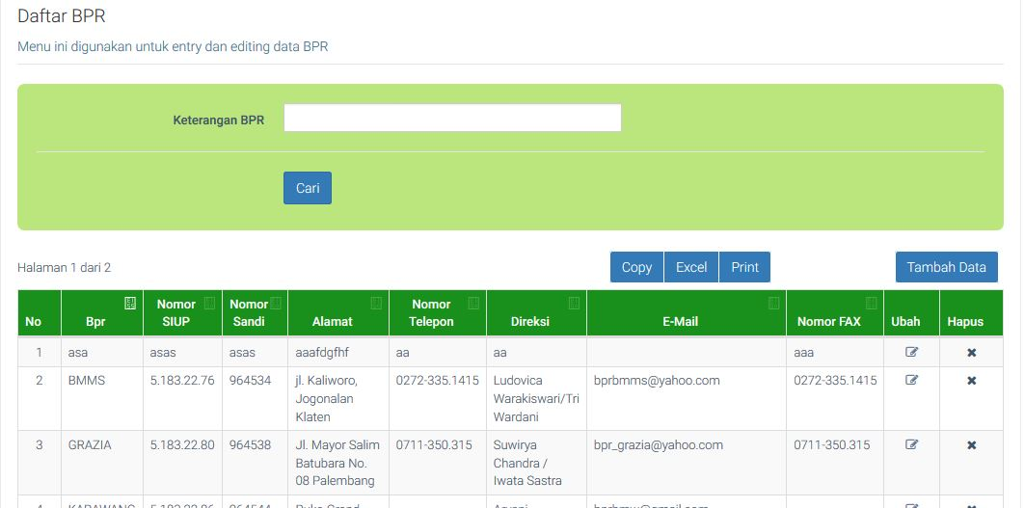
Gambar 1. 14 Daftar BPR
Berikut merupakan langkah-langkah pengisian data master BPR, yaitu:
- Dari gambar 1.14. jika ingin menambahkan data cabang BPR, klik tombol [Tambah Data] yang ada di atas sebelah kanan tabel daftar BPR.
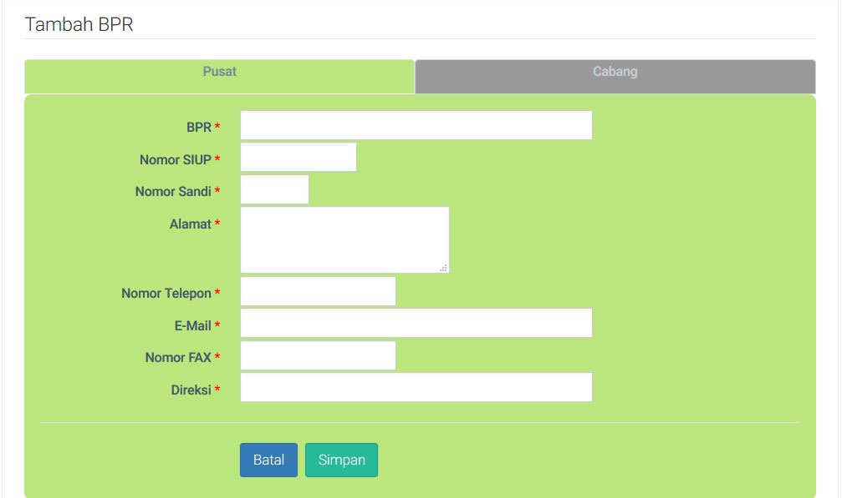
Gambar 1. 15 Tambah BPR
- Setelah itu maka akan muncul halaman input nama cabang BPR, nomor siup, dan nomor sandi yang ingin dimasukan seperti gambar 1.15. , jika sudah klik tombol [OK] dan akan langsung kembali ke halaman seperti gambar 1.14. dengan daftar yang sudah ditambahkan tadi.
- Tombol [ubah] berfungsi untuk mengubah data cabang BPR jika diinginkan.
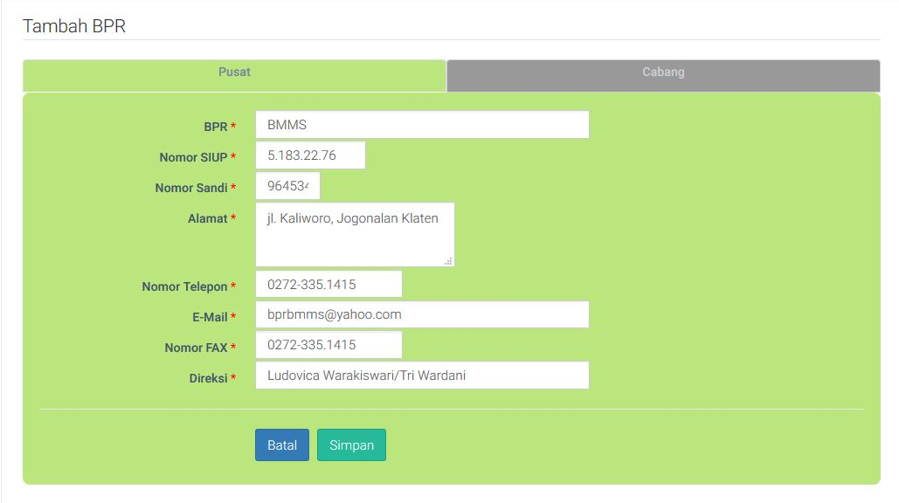
Gambar 1. 16 Ubah BPR
- Tombol [hapus] berfungsi untuk menghapus data cabang BPR yang diinginkan.
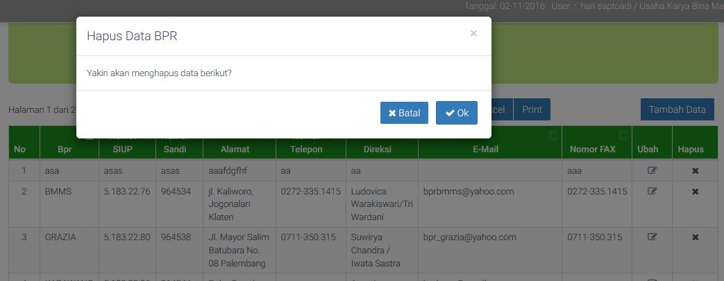
Gambar 1. 17 Hapus BPR
- Tombol [copy] berfungsi untuk meng-copy data yang ada di daftar tanpa menekan huruf di keyboard computer.
- Tombol [excel] berfungsi untuk mencetak daftar cabang BPR menjadi bentuk Ms. Excel.
- Tombol [print] berfungsi untuk mencetak / memprint daftar BPR dalam bentuk kertas.

Master Jabatan
Berikut adalah tampilan daftar Jabatan :
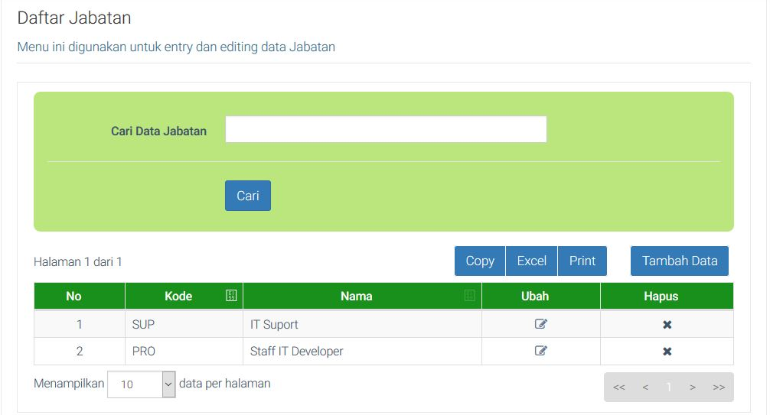
Gambar 1. 18 Daftar Master Jabatan
Berikut merupakan langkah-langkah pengisian data master jabatan, yaitu:
- Dari gambar 1.18. jika ingin menambahkan data master jabatan, klik tombol [Tambah Data] yang ada di atas sebelah kanan tabel daftar jabatan.
- Setelah itu maka akan muncul halaman input kode jabatan, dan nama jabatan yang ingin dimasukan seperti gambar 1.19., jika sudah klik tombol [OK] dan akan langsung kembali ke halaman seperti gambar 1.18. dengan daftar yang sudah ditambahkan tadi.
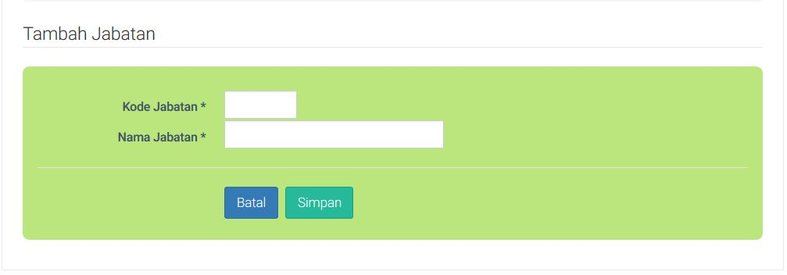
Gambar 1. 19 Tambah Master Jabatan

- Tombol [ubah] berfungsi untuk mengubah data master jabatan jika diinginkan.
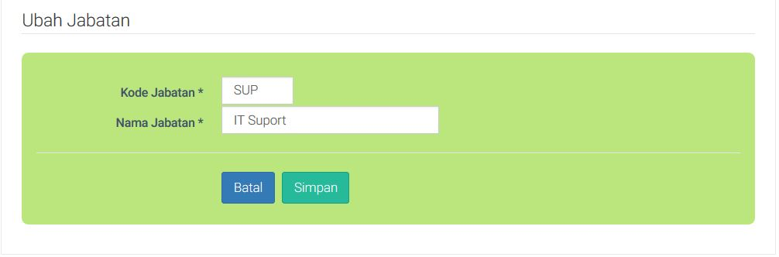
Gambar 1. 20 Ubah Data Master Jabatan
- Tombol [hapus] berfungsi untuk menghapus data master jabatan yang diinginkan.
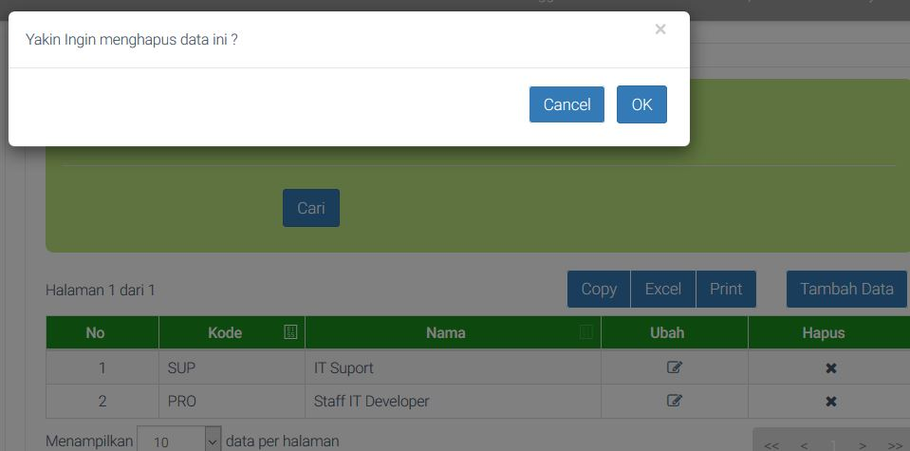
Gambar 1. 21 Hapus Data Master Jabatan
- Tombol [copy] berfungsi untuk meng-copy data yang ada di daftar tanpa menekan huruf di keyboard computer.
- Tombol [excel] berfungsi untuk mencetak daftar master jabatan menjadi bentuk Ms. Excel.
- Tombol [print] berfungsi untuk mencetak / memprint daftar master jabatan dalam bentuk kertas.

Master Pendidikan
Berikut adalah tampilan daftar Pendidikan :
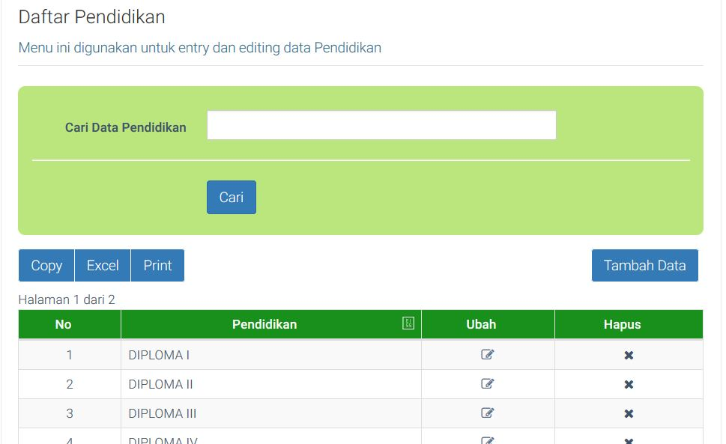
Gambar 1. 22 Daftar Master Pendidikan
Berikut merupakan langkah-langkah pengisian data master pendidikan, yaitu:
- Dari gambar 1.22. jika ingin menambahkan data master pendidikan, klik tombol [Tambah Data] yang ada di atas sebelah kanan table daftar pendidikan.
- Setelah itu maka akan muncul halaman input pendidikan yang ingin dimasukan seperti gambar 1.23, jika sudah klik [OK] dan akan langsung kembali ke halaman seperti gambar 1.22. dengan daftar yang sudah ditambahkan tadi.
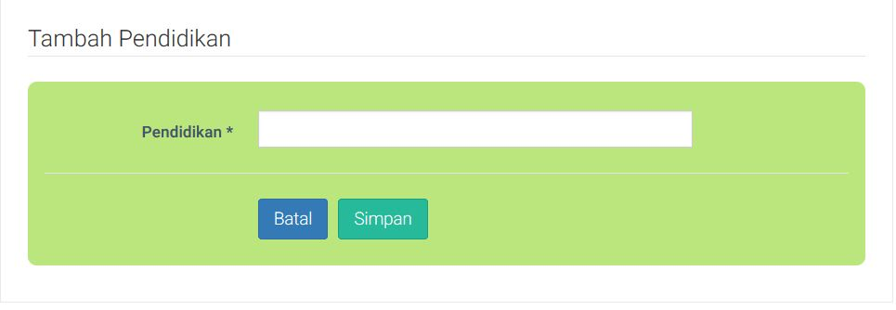
Gambar 1. 23 Tambah Master Pendidikan
- Tombol [ubah] berfungsi untuk mengubah data master pendidikan jika diinginkan.
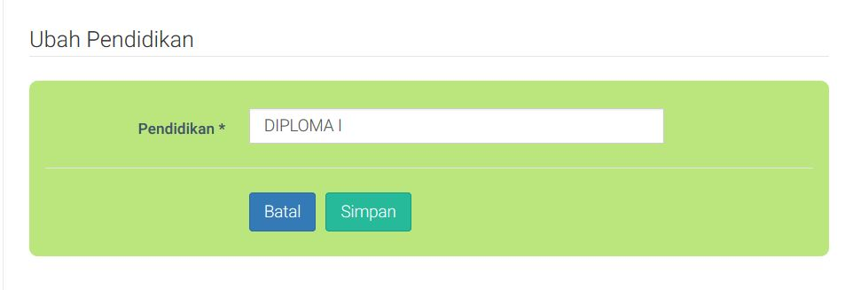
Gambar 1. 24 Ubah Data Master Pendidikan
- Tombol [hapus] berfungsi untuk menghapus data master pendidikan yang diinginkan.
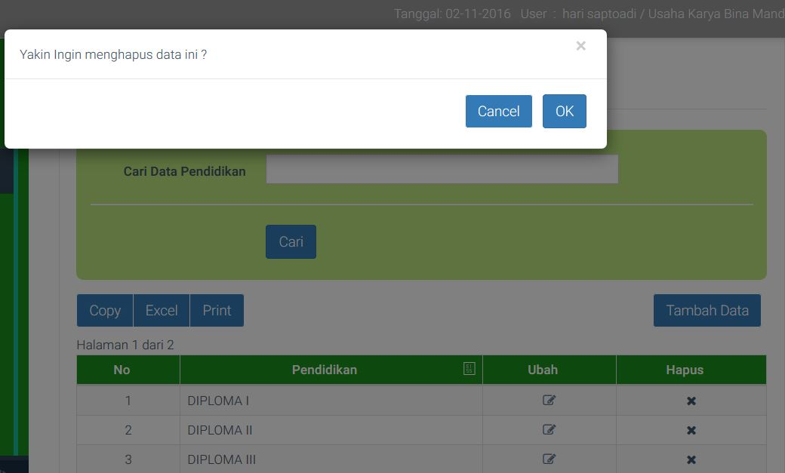
Gambar 1. 25 Hapus Data Master Pendidikan
- Tombol [copy] berfungsi untuk meng-copy data yang ada di daftar tanpa menekan huruf di keyboard computer.
- Tombol [excel] berfungsi untuk mencetak daftar master pendidikan menjadi bentuk Ms. Excel.
- Tombol [print] berfungsi untuk mencetak / memprint daftar master pendidikan dalam bentuk kertas.

Master Staff
Berikut adalah tampilan daftar Staff :
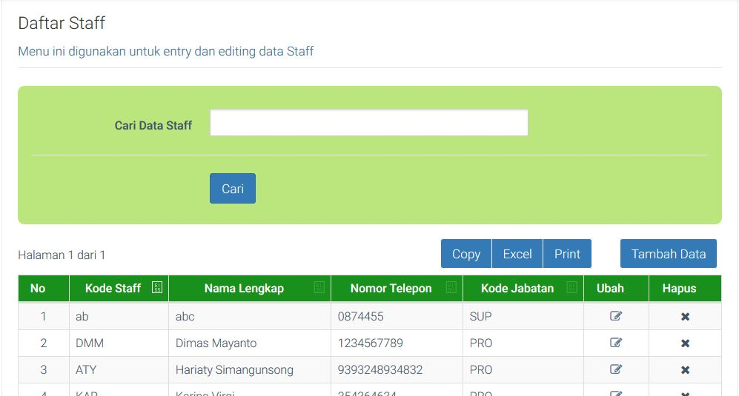
Gambar 1. 26 Daftar Master Staff
Berikut merupakan langkah-langkah pengisian data master staff, yaitu:
- Dari gambar 1.26. jika ingin menambahkan data master staff, klik tombol Tambah Data yang ada di atas sebelah kanan tabel daftar staff.
- Setelah itu maka akan muncul halaman input kode staff, nama lengkap, nomor telp, dan kode jabatan yang ingin dimasukan seperti gambar 1.27., jika sudah klik tombol [OK] dan akan langsung kembali ke halaman seperti gambar 1.26. dengan daftar yang sudah ditambahkan tadi.
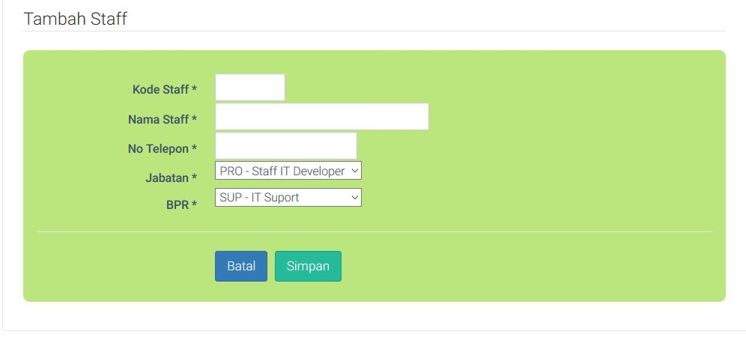
Gambar 1. 27 Tambah Master Staff
- Tombol [ubah] berfungsi untuk mengubah data master staff jika diinginkan.
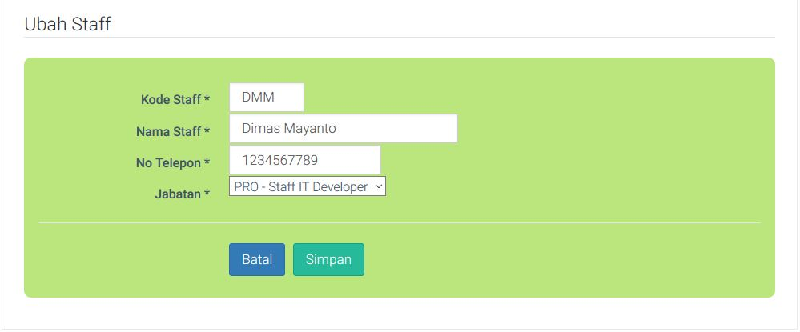
Gambar 1. 28 Ubah Master Data Staff
- Tombol [hapus] berfungsi untuk menghapus data master staff yang diinginkan.
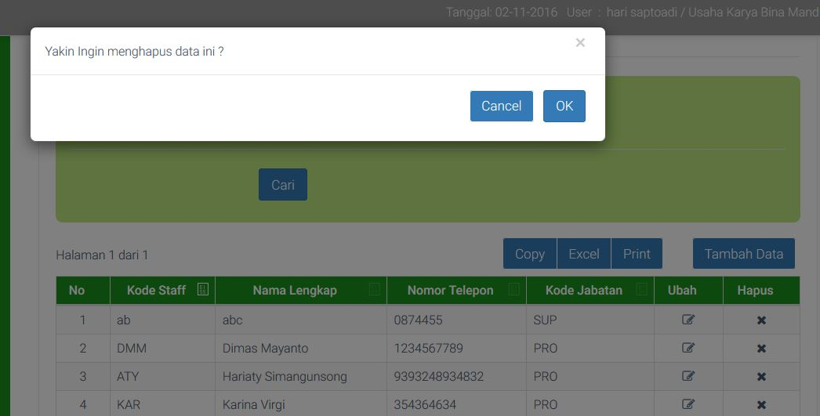
Gambar 1. 29 Hapus Data Master Staff
- Tombol [copy] berfungsi untuk meng-copy data yang ada di daftar tanpa menekan huruf di keyboard computer.
- Tombol [excel] berfungsi untuk mencetak daftar master staff menjadi bentuk Ms. Excel.
- Tombol [print] berfungsi untuk mencetak / memprint daftar master staff dalam bentuk kertas.

Master Jenis Penggunaan
Berikut adalah tampilan daftar Jenis Penggunaan:
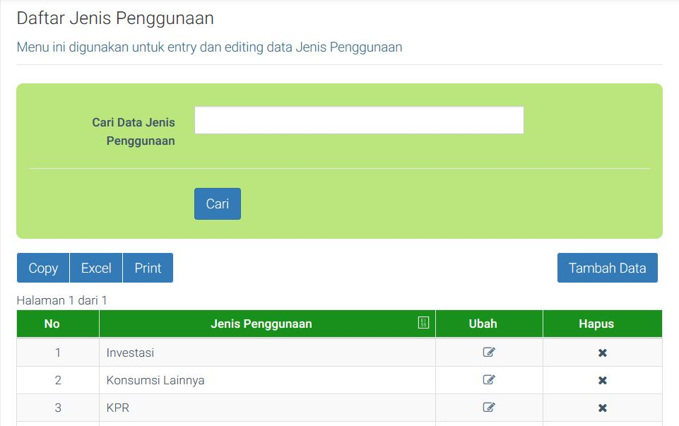
Gambar 1. 30 Daftar Jenis Penggunaan
Berikut merupakan langkah-langkah pengisian data master jenis penggunaan, yaitu:
- Dari gambar 1.30. jika ingin menambahkan data master sumber dana, klik tombol [Tambah Data] yang ada di atas sebelah kanan tabel daftar jenis penggunaan.
- Setelah itu maka akan muncul halaman input jenis penggunaan yang ingin dimasukan seperti gambar 1.31., jika sudah klik [OK] dan akan langsung kembali ke halaman seperti gambar 1.30. dengan daftar yang sudah ditambahkan tadi.
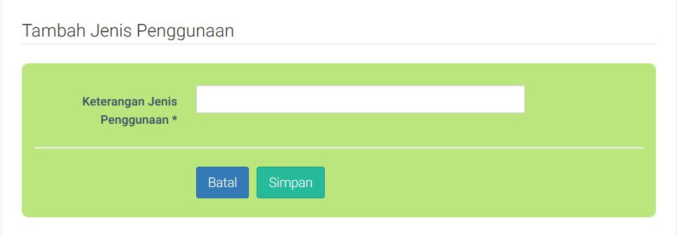
Gambar 1. 31 Tambah Master Jenis Penggunaan
- Tombol [ubah] berfungsi untuk mengubah data master jenis penggunaan jika diinginkan.
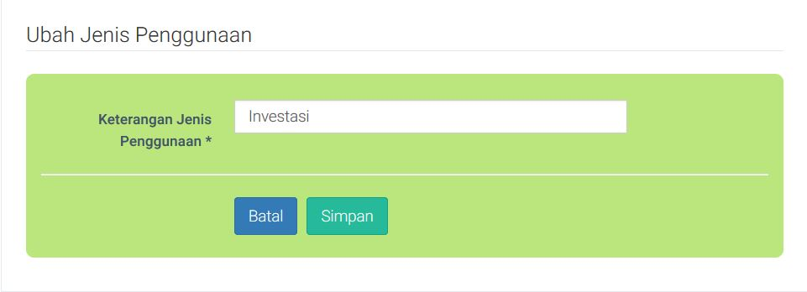
Gambar 1. 32 Ubah Master Jenis Penggunaan
- Tombol [hapus] berfungsi untuk menghapus data master jenis penggunaan yang diinginkan.
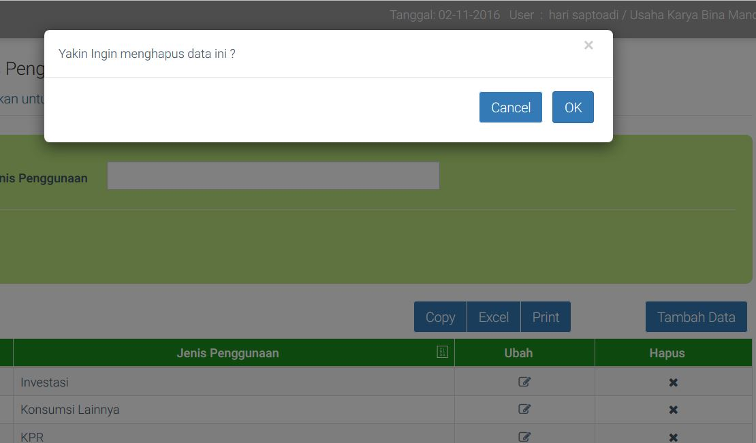
Gambar 1. 33 Hapus Data Master Penggunaan
- Tombol [copy] berfungsi untuk meng-copy data yang ada di daftar tanpa menekan huruf di keyboard computer.
- Tombol [excel] berfungsi untuk mencetak daftar master jenis penggunaan menjadi bentuk Ms. Excel.
- Tombol [print] berfungsi untuk mencetak / memprint daftar master jenis penggunaan dalam bentuk kertas.

Master Jenis Perjanjian
Berikut adalah tampilan daftar Jenis Perjanjian:
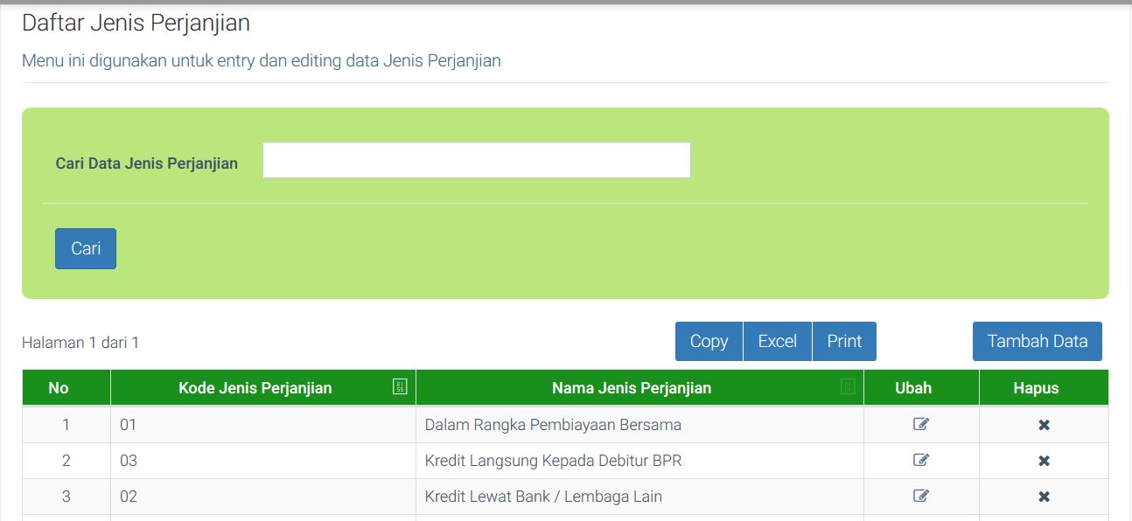
Gambar 1. 34 Daftar Master Jenis Perjanjian
Berikut merupakan langkah-langkah pengisian data master jenis perjanjian, yaitu:
- Dari gambar 1.34. jika ingin menambahkan data master jenis perjanjian, klik tombol [Tambah Data] yang ada di atas sebelah kanan tabel daftar jenis perjanjian.
- Setelah itu maka akan muncul halaman input kode jenis perjanjian dan nama jenis perjanjian yang ingin dimasukan seperti gambar 1.35., jika sudah klik [OK] dan akan langsung kembali ke halaman seperti gambar 1.34. dengan daftar yang sudah ditambahkan tadi.
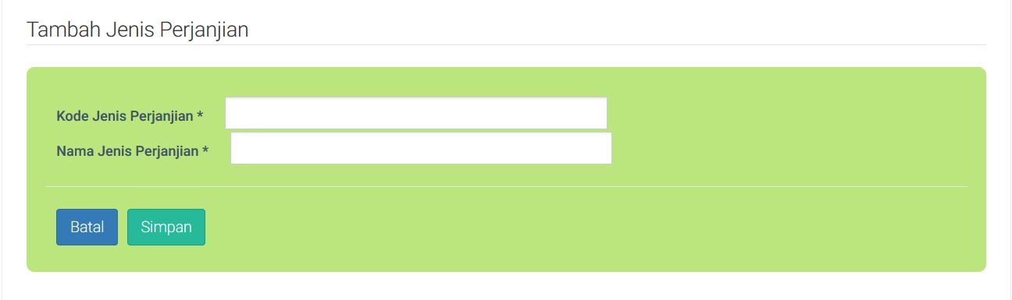
Gambar 1. 35 Tambah Master Jenis Perjanjian
- Tombol [ubah] berfungsi untuk mengubah data master jenis perjanjian jika diinginkan.
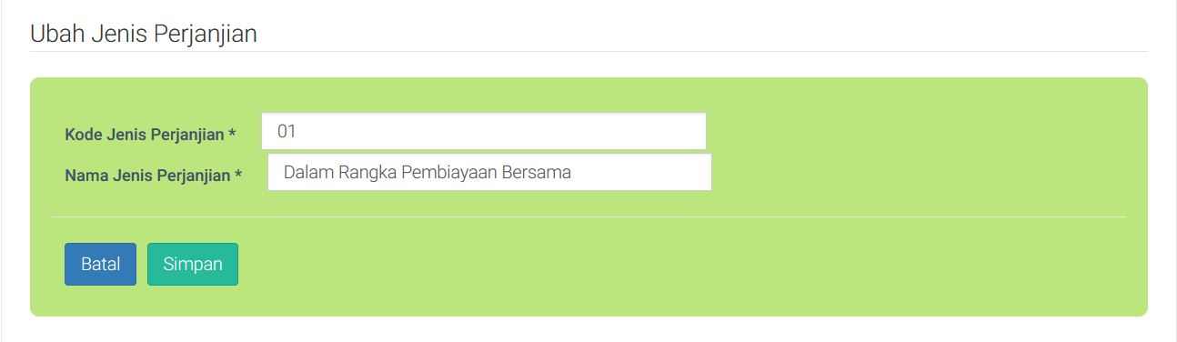
Gambar 1. 36 Ubah Master Jenis Perjanjian
- Tombol [hapus] berfungsi untuk menghapus data master jenis perjanjian yang diinginkan.
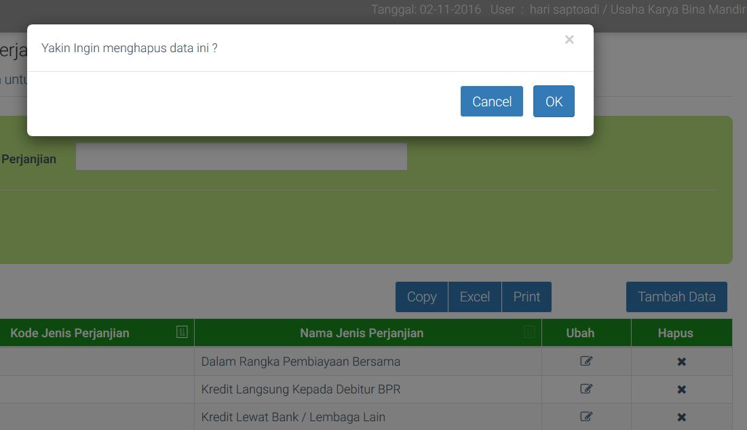
Gambar 1. 37 Hapus Data Master Jenis Perjanjian
- Tombol [copy] berfungsi untuk meng-copy data yang ada di daftar tanpa menekan huruf di keyboard computer.
- Tombol [excel] berfungsi untuk mencetak daftar master jenis perjanjian menjadi bentuk Ms. Excel.
- Tombol [print] berfungsi untuk mencetak / memprint daftar master jenis perjanjian dalam bentuk kertas.

Master Sektor Ekonomi
Berikut adalah tampilan daftar sektor ekonomi:
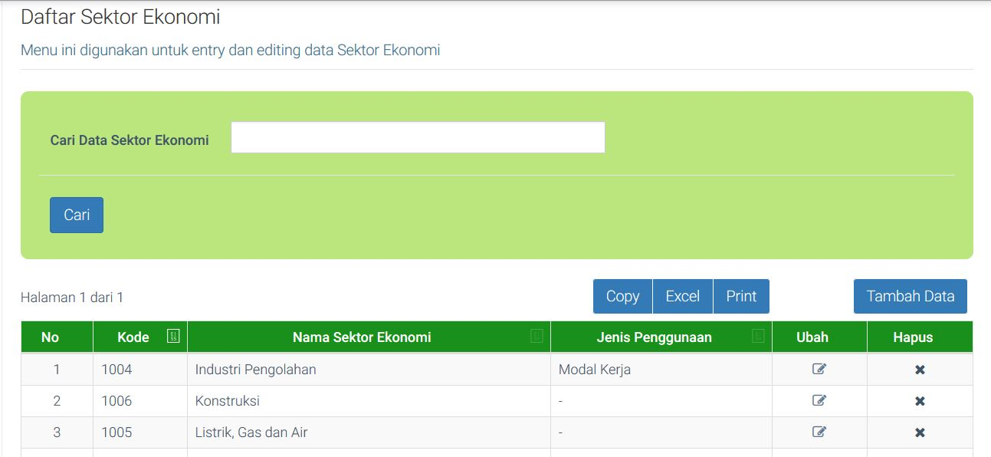
Gambar 1. 38 Daftar Master Sektor Ekonomi
Berikut merupakan langkah-langkah pengisian data master sektor ekonomi, yaitu:
- Dari gambar 1.38, jika ingin menambahkan data master sektor ekonomi, klik tombol [Tambah Data] yang ada di atas sebelah kanan tabel daftar sektor ekonomi.
- Setelah itu maka akan muncul halaman input kode sektor ekonomi, nama sektor ekonomi dan jenis penggunaan yang ingin dimasukan seperti gambar 1.39., jika sudah klik [OK] dan akan langsung kembali ke halaman seperti gambar 1.38. dengan daftar yang sudah ditambahkan tadi.
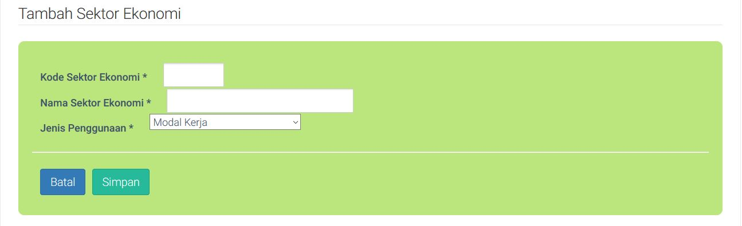
Gambar 1. 39 Tambah Data Sektor Ekonomi

- Tombol [ubah] berfungsi untuk mengubah data master sektor ekonomi jika diinginkan.
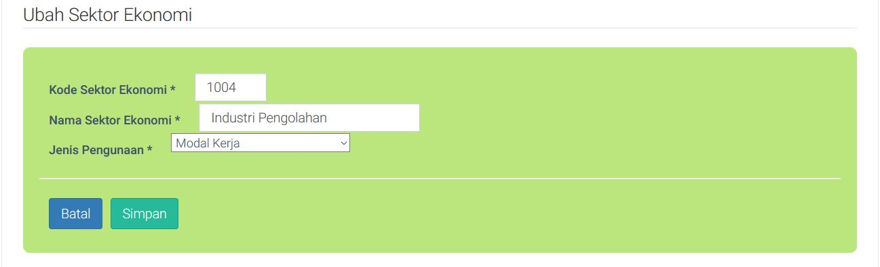
Gambar 1. 40 Ubah data Sektor Ekonomi
- Tombol [hapus] berfungsi untuk menghapus data master sektor ekonomi yang diinginkan.
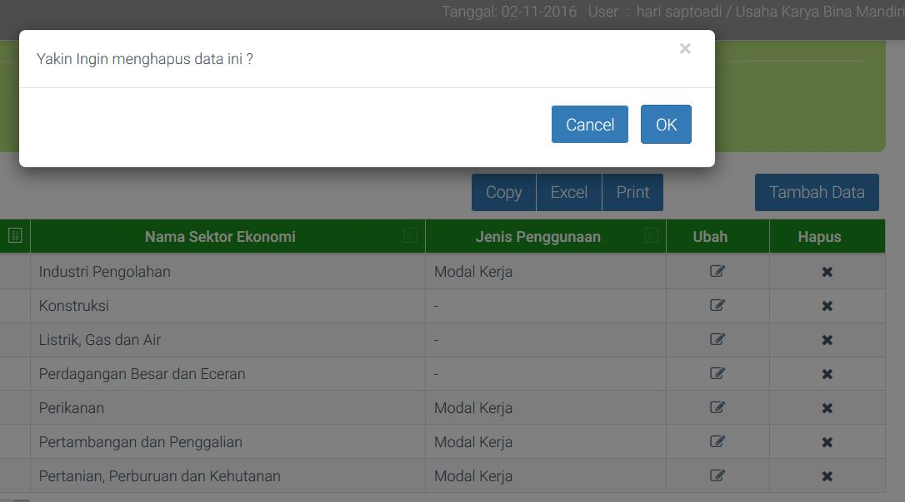
Gambar 1. 41 Hapus Data Master Sektor Ekonomi
- Tombol [copy] berfungsi untuk meng-copy data yang ada di daftar tanpa menekan huruf di keyboard computer.
- Tombol [excel] berfungsi untuk mencetak daftar master sektor ekonomi menjadi bentuk Ms. Excel.
- Tombol [print] berfungsi untuk mencetak / memprint daftar master sektor ekonomi dalam bentuk kertas.

Master Bayar Bunga
Berikut adalah tampilan daftar bayar bunga:
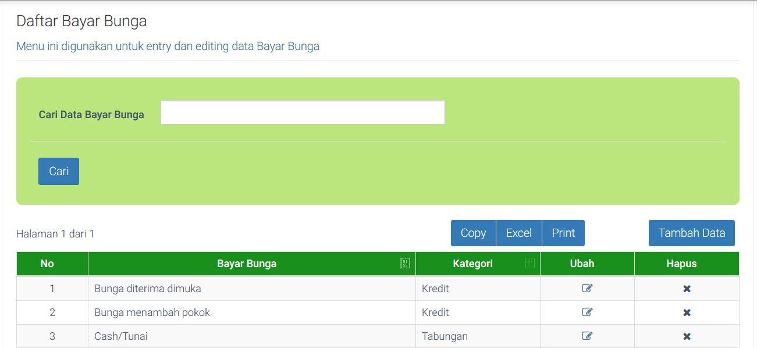
Gambar 1. 42 Daftar Bayar Bunga
Berikut merupakan langkah-langkah pengisian data master bayar bunga, yaitu:
- Dari gambar 1.42. jika ingin menambahkan data master bayar bunga, klik tombol [Tambah Data] yang ada di atas sebelah kanan tabel daftar bayar bunga.
- Setelah itu maka akan muncul halaman input bayar bunga yang ingin dimasukan seperti gambar 1.43., jika sudah klik [OK] dan akan langsung kembali ke halaman seperti gambar 1.42. dengan daftar yang sudah ditambahkan tadi.
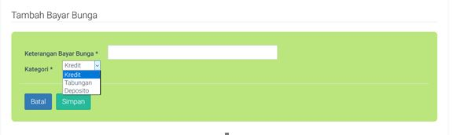
Gambar 1. 43 Tambah Data Master Bayar Bunga
- Tombol [ubah] berfungsi untuk mengubah data master bayar bunga jika diinginkan.
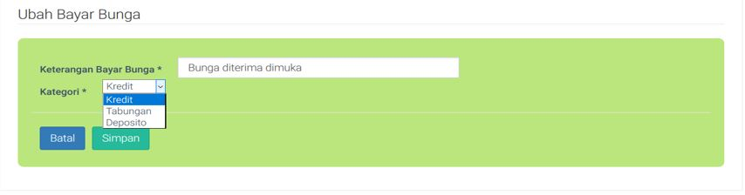
Gambar 1. 44 Ubah Master Bayar Bunga
- Tombol [hapus] berfungsi untuk menghapus data master bayar bunga yang diinginkan.
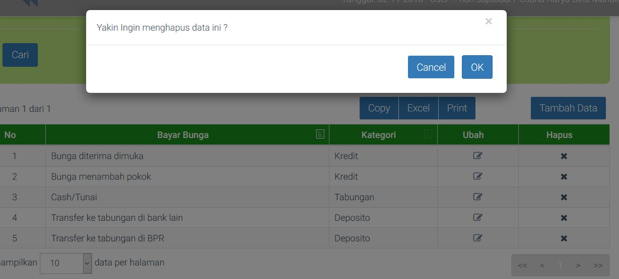
Gambar 1. 45 Hapus Data Master Bayar Bunga
- Tombol [copy] berfungsi untuk meng-copy data yang ada di daftar tanpa menekan huruf di keyboard computer.
- Tombol [excel] berfungsi untuk mencetak daftar master bayar bunga menjadi bentuk Ms. Excel.
- Tombol [print] berfungsi untuk mencetak / memprint daftar master bayar bunga dalam bentuk kertas.

Master Sumber Dana
Berikut adalah tampilan daftar sumber dana:
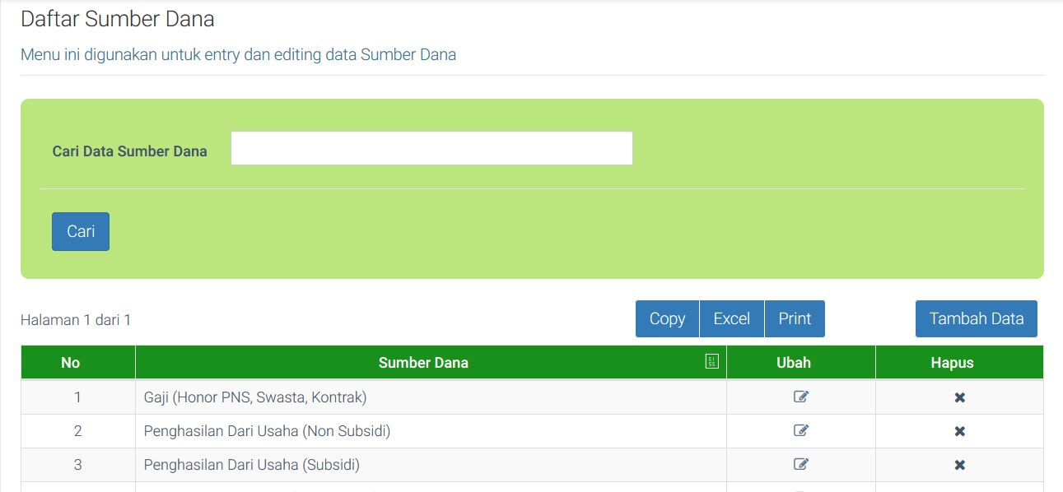
Gambar 1. 46 Daftar Master Sumber Dana
Berikut merupakan langkah-langkah pengisian data master sumber dana, yaitu:
- Dari gambar 1.46. jika ingin menambahkan data master sumber dana, klik tombol [Tambah Data] yang ada di atas sebelah kanan table daftar sumber dana.
- Setelah itu maka akan muncul halaman input keterangan sumber dana yang ingin dimasukan seperti gambar 1.47., jika sudah klik [OK] dan akan langsung kembali ke halaman seperti gambar 1.46. dengan daftar yang sudah ditambahkan tadi.
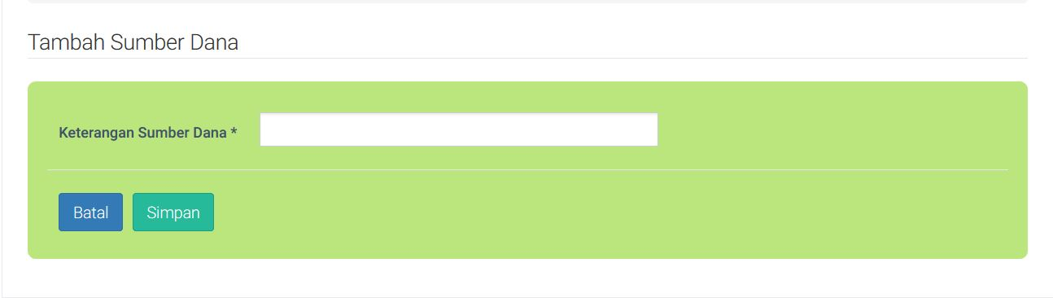
Gambar 1. 47 Tambah Data Master Sumber Dana
- Tombol [ubah] berfungsi untuk mengubah data master Sumber dana jika diinginkan.
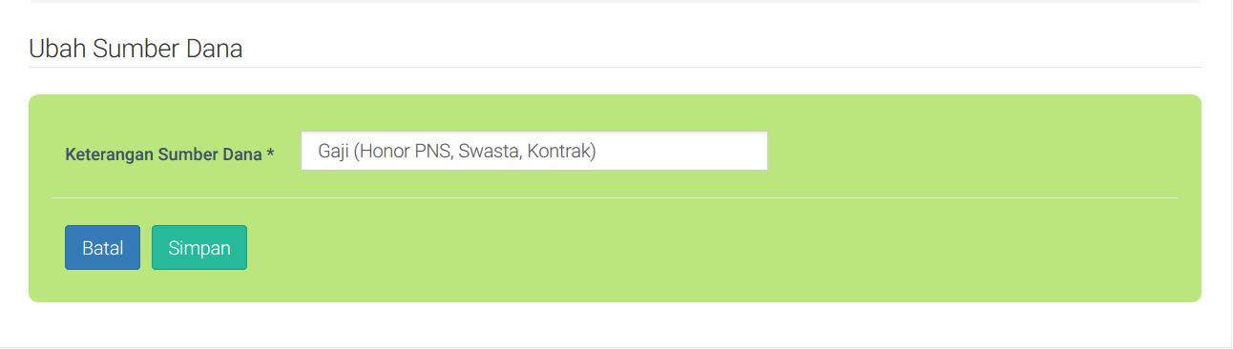
Gambar 1. 48 Ubah Data Master Sumber Dana
- Tombol [hapus] berfungsi untuk menghapus data master sumber dana yang diinginkan.
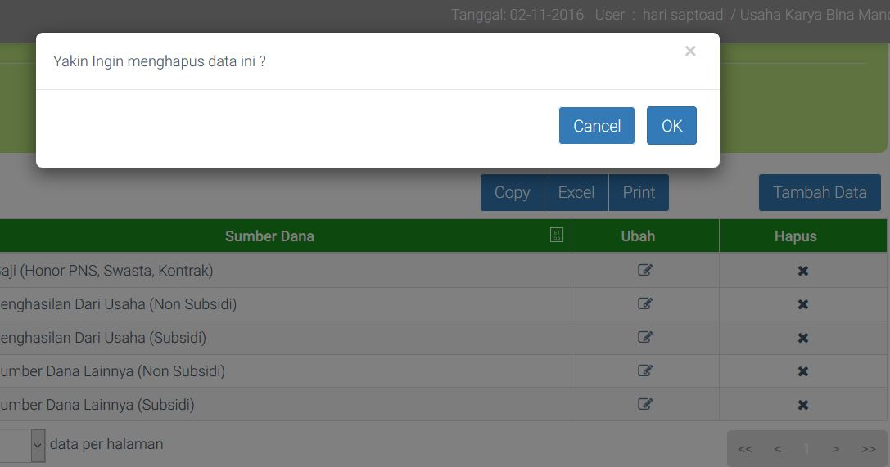
Gambar 1. 49 Hapus Data Master Sumber Dana
- Tombol [copy] berfungsi untuk meng-copy data yang ada di daftar tanpa menekan huruf di keyboard computer.
- Tombol [excel] berfungsi untuk mencetak daftar master jenis pengikat menjadi bentuk Ms. Excel.
- Tombol [print] berfungsi untuk mencetak / memprint daftar master jenis pengikat dalam bentuk kertas.

Master Jenis Pengikat
Berikut adalah tampilan daftar jenis pengikat:
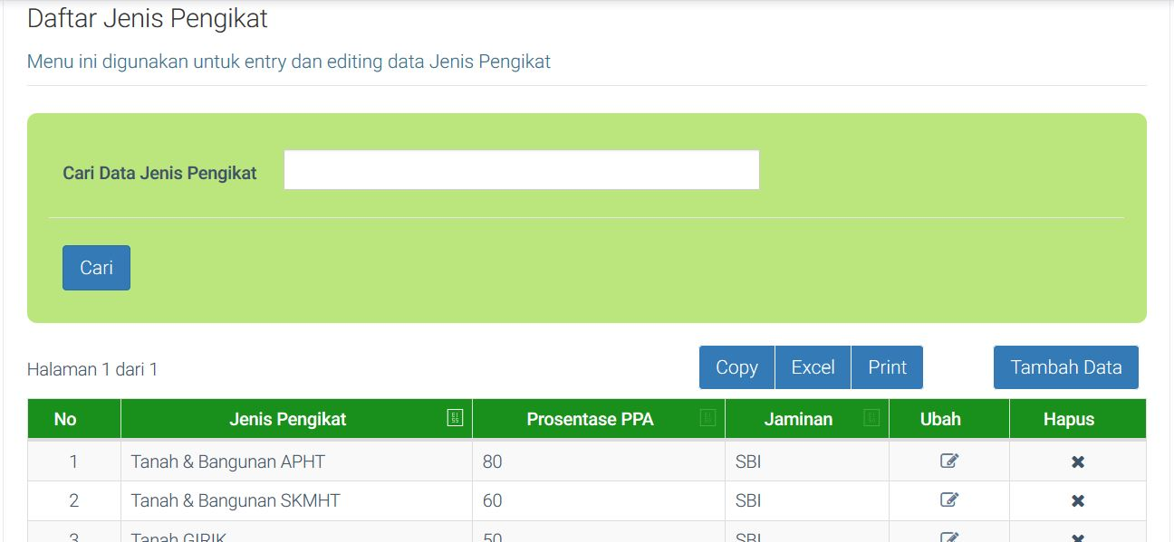
Gambar 1. 50 Daftar Master Jenis Pengikat
Berikut merupakan langkah-langkah pengisian data master jenis pengikat, yaitu:
- Dari gambar 1.50. jika ingin menambahkan data master jenis pengikat, klik tombol [Tambah Data] yang ada di atas sebelah kanan table daftar jenis pengikat.
- Setelah itu maka akan muncul halaman input jenis pengikat, prosentase PPA, dan Jaminan yang ingin dimasukan seperti gambar 1.51., jika sudah klik [OK] dan akan langsung kembali ke halaman seperti gambar 1.50. dengan daftar yang sudah ditambahkan tadi.
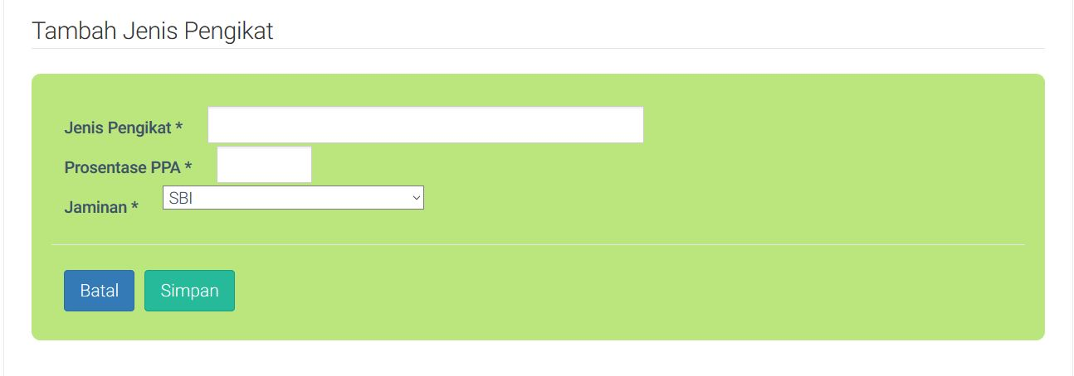
Gambar 1. 51 Tambah Data Master Jenis Pengikat
- Tombol [ubah] berfungsi untuk mengubah data master jenis pengikat jika diinginkan.
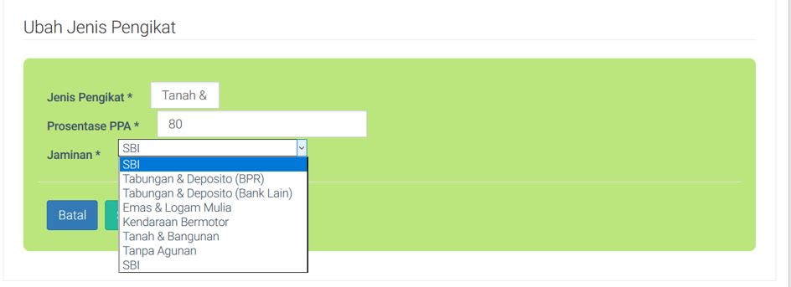
Gambar 1. 52 Ubah Data Master Jenis Pengikat
- Tombol [hapus] berfungsi untuk menghapus data master jenis pengikat yang diinginkan.
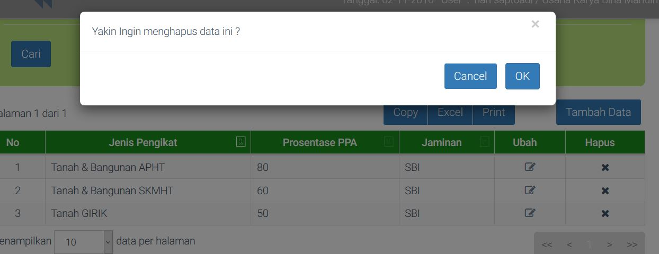
Gambar 1. 53 Hapus Data Master Jenis Pengikat
- Tombol [copy] berfungsi untuk meng-copy data yang ada di daftar tanpa menekan huruf di keyboard computer.
- Tombol [excel] berfungsi untuk mencetak daftar master jenis pengikat menjadi bentuk Ms. Excel.
- Tombol [print] berfungsi untuk mencetak / memprint daftar master jenis pengikat dalam bentuk kertas.

Master Buku Besar
Berikut adalah tampilan daftar buku besar:

Gambar 1. 54 Daftar Buku Besar

Master Penjamin
Berikut adalah tampilan daftar penjamin:
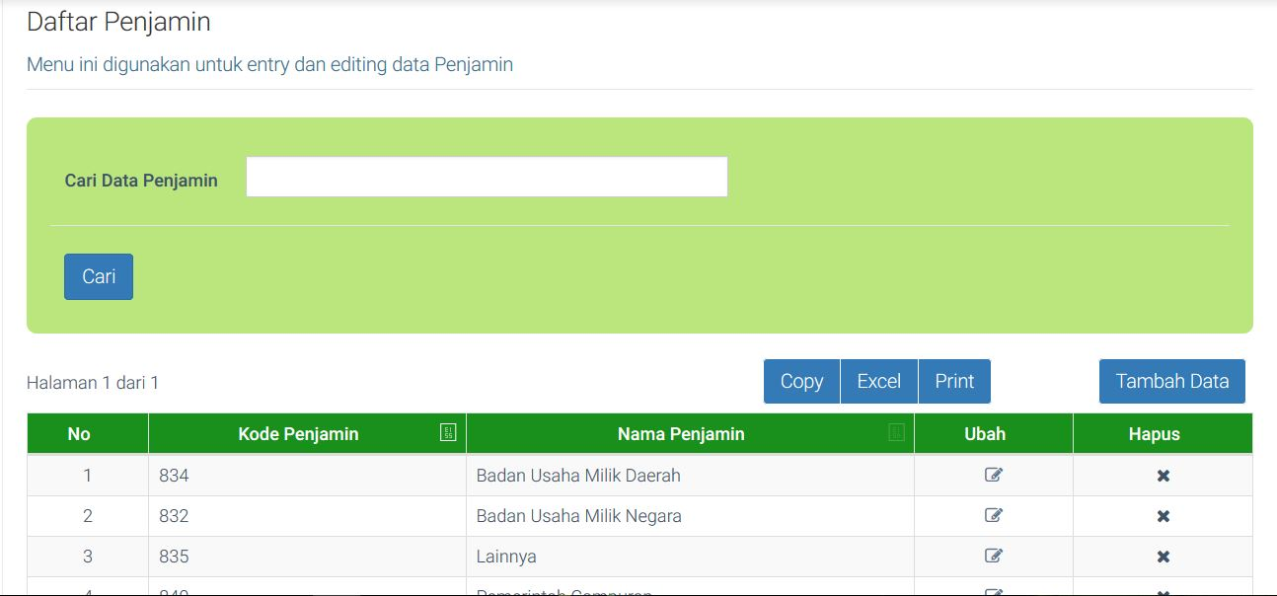
Gambar 1. 55 Daftar Master Penjamin
Berikut merupakan langkah-langkah pengisian data master penjamin, yaitu:
- Dari gambar 1.55. jika ingin menambahkan data master penjamin, klik tombol [Tambah Data] yang ada di atas sebelah kanan tabel daftar penjamin.
- Setelah itu maka akan muncul halaman input penjamin yang ingin dimasukan 1.56., jika sudah klik [OK] dan akan langsung kembali ke halaman seperti gambar 1.55. dengan daftar yang sudah ditambahkan tadi.
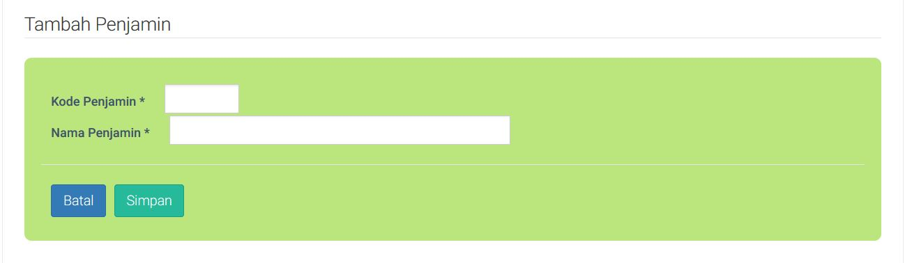
Gambar 1. 56 Tambah Data Master Penjamin
- Tombol [ubah] berfungsi untuk mengubah data master penjamin jika diinginkan.
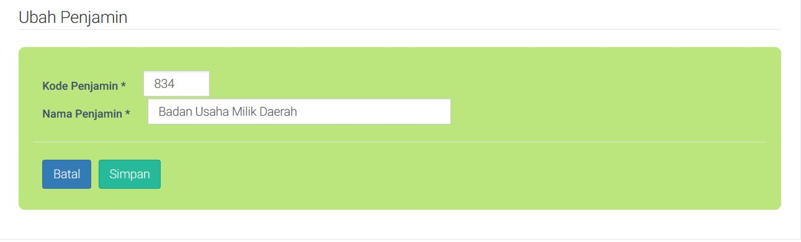
Gambar 1. 57 Ubah Data Master Penjamin
- Tombol [hapus] berfungsi untuk menghapus data master penjamin yang diinginkan.
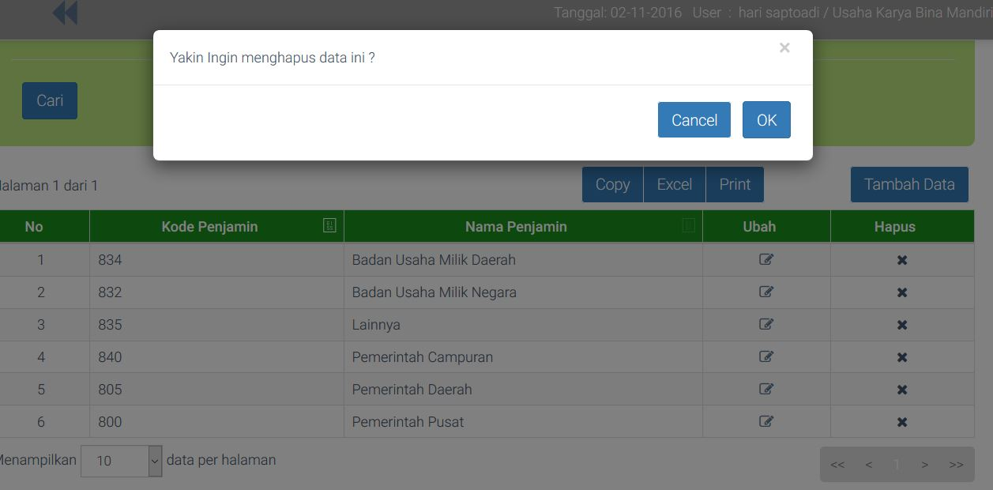
Gambar 1. 58 Hapus Data Master Penjamin
- Tombol [copy] berfungsi untuk meng-copy data yang ada di daftar tanpa menekan huruf di keyboard computer.
- Tombol [excel] berfungsi untuk mencetak daftar master penjamin menjadi bentuk Ms. Excel.
- Tombol [print] berfungsi untuk mencetak / memprint daftar master penjamin dalam bentuk kertas.

Master Jaminan
Berikut adalah tampilan daftar Jaminan:
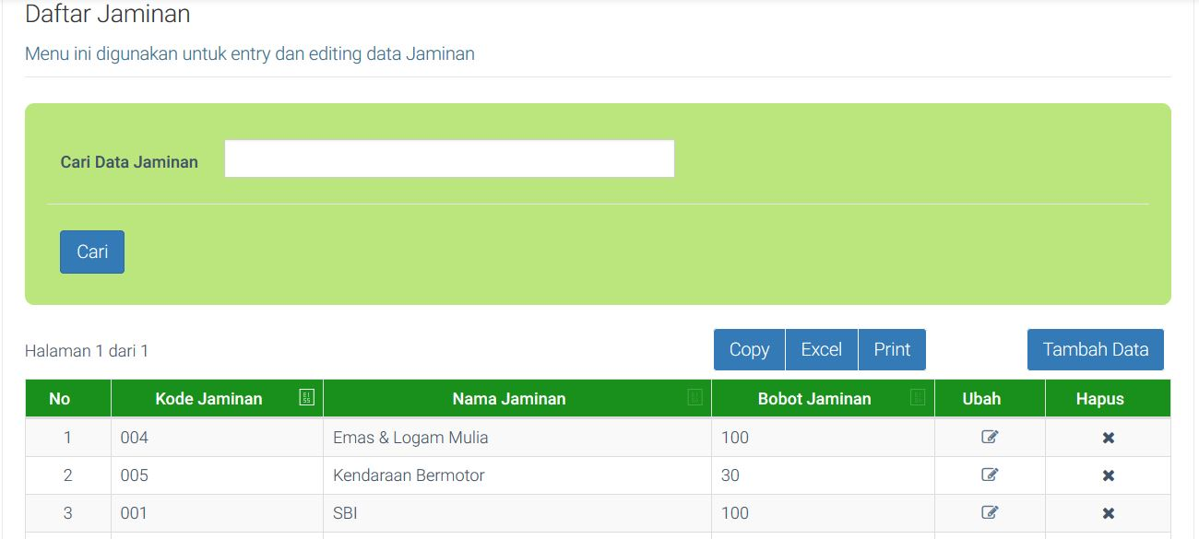
Gambar 1. 59 Daftar Jaminan
Berikut merupakan langkah-langkah pengisian data master jaminan, yaitu:
- Dari gambar 1.59. jika ingin menambahkan data master jaminan, klik tombol [Tambah Data] yang ada di atas sebelah kanan table daftar penjamin.
- Setelah itu maka akan muncul halaman input kode jaminan, nama jaminan, bobot jaminan yang ingin dimasukan gambar 1.60., jika sudah klik [OK] dan akan langsung kembali ke halaman seperti gambar 1.59. dengan daftar yang sudah ditambahkan tadi.
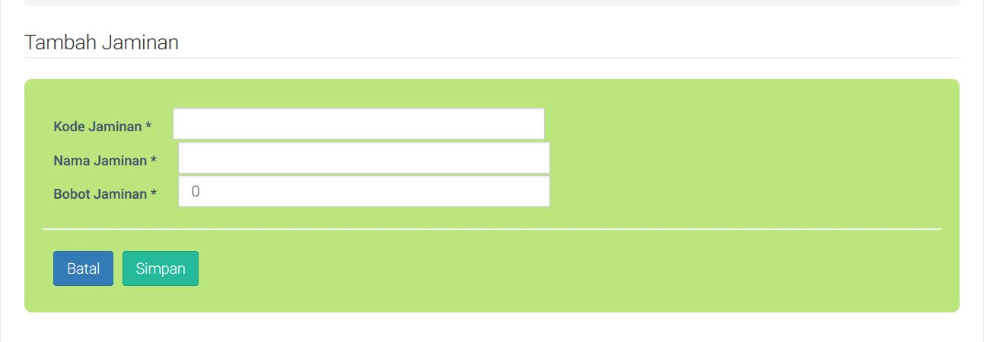
Gambar 1. 60 Tambah Data Master Jaminan
- Tombol [ubah] berfungsi untuk mengubah data master jaminan jika diinginkan.
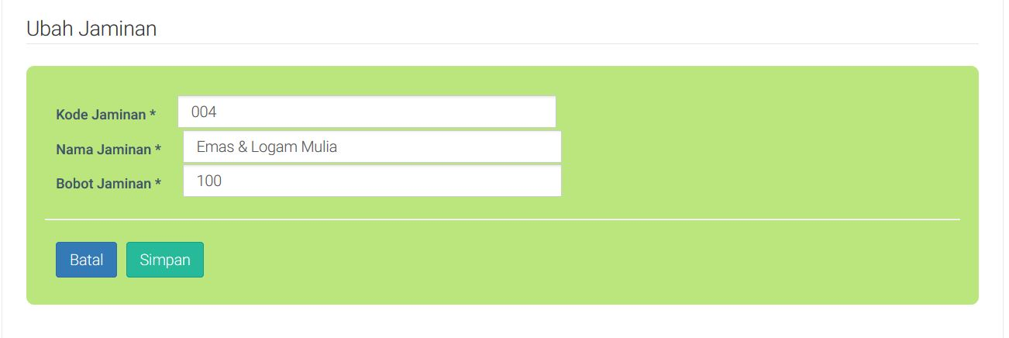
Gambar 1. 61 Ubah Data Master Jaminan
- Tombol [hapus] berfungsi untuk menghapus data master jaminan yang diinginkan.
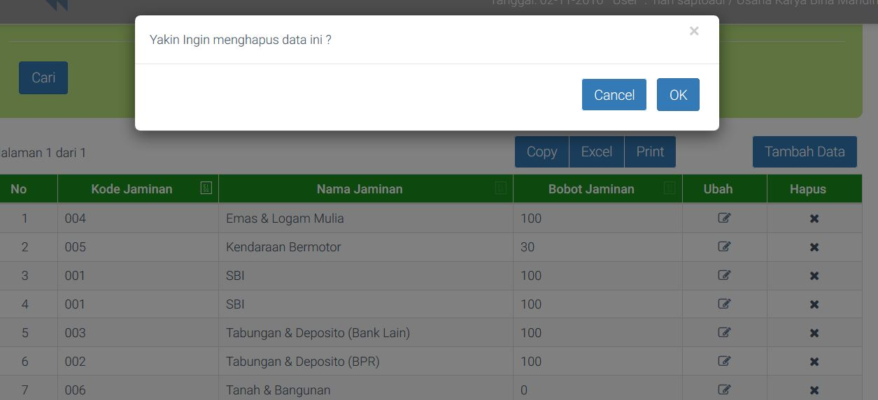
Gambar 1. 62 Hapus Data Master Jaminan
- Tombol [copy] berfungsi untuk meng-copy data yang ada di daftar tanpa menekan huruf di keyboard computer.
- Tombol [excel] berfungsi untuk mencetak daftar master jaminan menjadi bentuk Ms. Excel.
- Tombol [print] berfungsi untuk mencetak / memprint daftar master jaminan dalam bentuk kertas.

Master Bentuk Badan Usaha
Berikut adalah tampilan daftar master bentuk badan usaha:
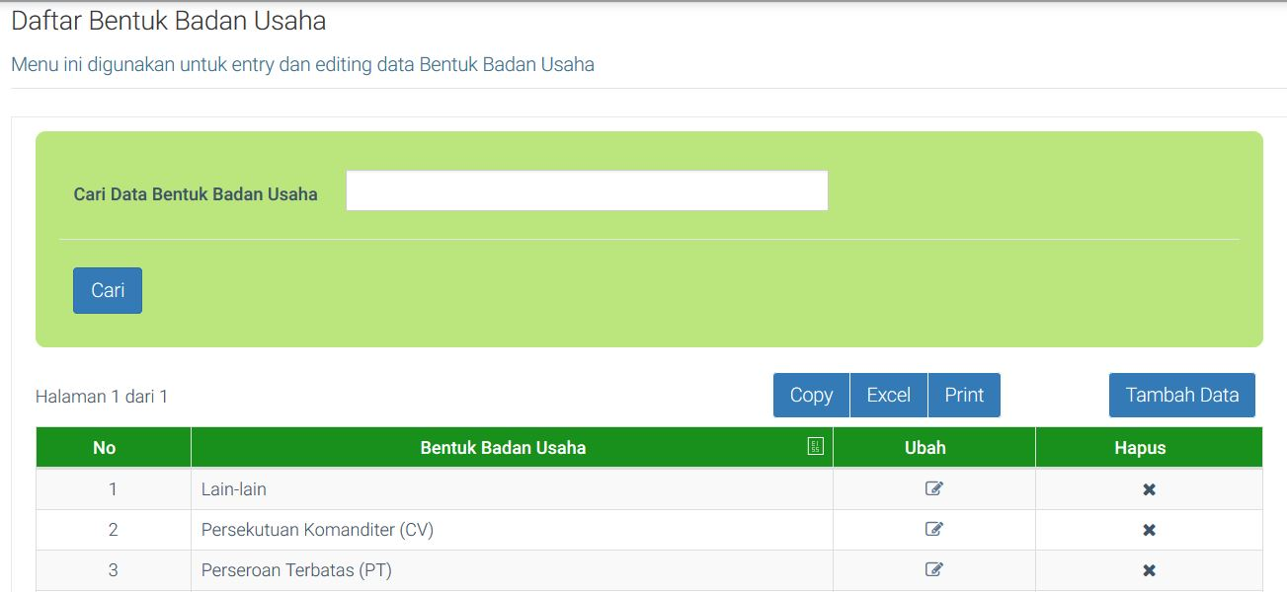
Gambar 1. 63 Daftar Master Bentuk Badan Usaha
Berikut merupakan langkah-langkah pengisian data master bentuk badan usaha, yaitu:
- Dari gambar 1.63. jika ingin menambahkan data master bentuk badan usaha, klik tombol [Tambah Data] yang ada di atas sebelah kanan table daftar bentuk badan usaha.
- Setelah itu maka akan muncul halaman bentuk badan usaha yang ingin dimasukan seperti gambar 1.64., jika sudah klik [OK] dan akan langsung kembali ke halaman seperti gambar 1.63. dengan daftar yang sudah ditambahkan tadi.
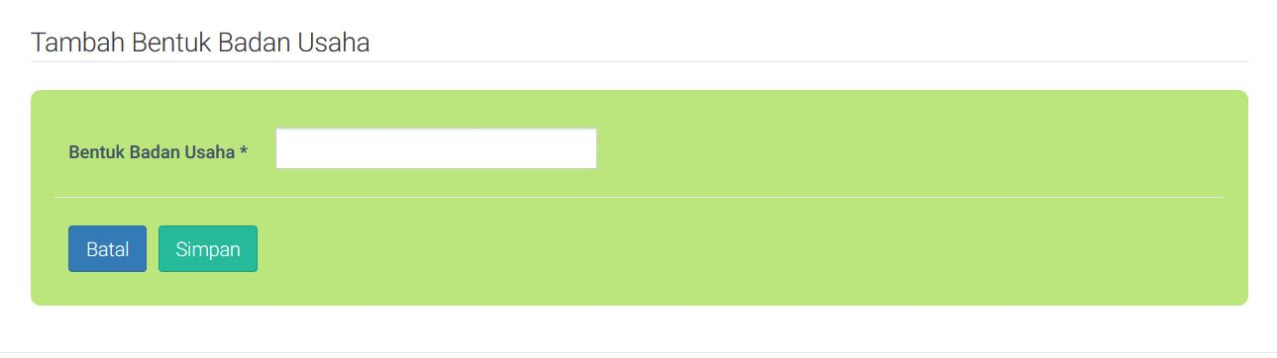
Gambar 1. 64 Tambah Master Bentuk Badan Usaha
- Tombol [ubah] berfungsi untuk mengubah data master bentuk badan usaha jika diinginkan.
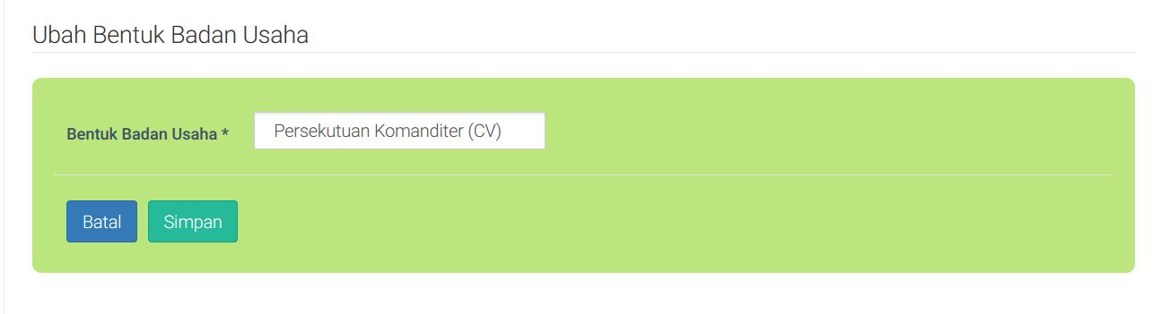
Gambar 1. 65 Ubah Data Master Bentuk Badan Usaha
- Tombol [hapus] berfungsi untuk menghapus data master bentuk badan usaha yang diinginkan.
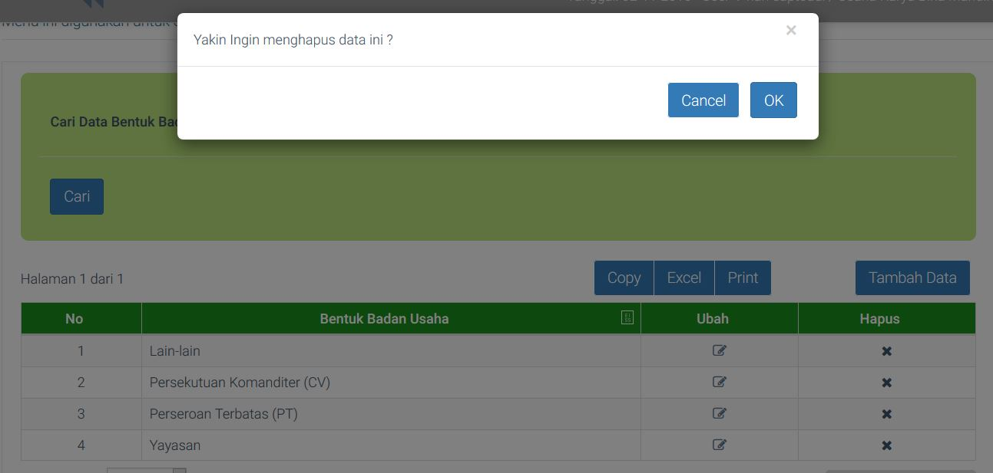
Gambar 1. 66 Hapus Data Master Bentuk Badan Usaha
- Tombol [copy] berfungsi untuk meng-copy data yang ada di daftar tanpa menekan huruf di keyboard computer.
- Tombol [excel] berfungsi untuk mencetak daftar master bentuk badan usaha menjadi bentuk Ms. Excel.
- Tombol [print] berfungsi untuk mencetak / memprint daftar master bentuk badan usaha dalam bentuk kertas.

Master Bidang Usaha
Berikut tampilan daftar master bidang usaha:
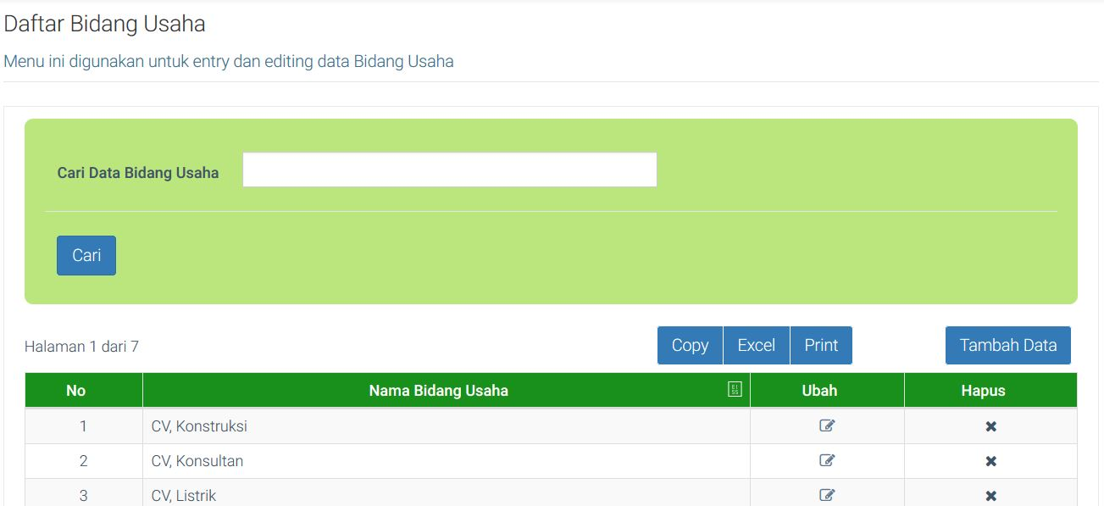
Gambar 1. 67 Daftar Bidang Usaha
Berikut merupakan langkah-langkah pengisian data master bidang usaha, yaitu:
- Dari gambar 1.67. jika ingin menambahkan data master bidang usaha, klik tombol [Tambah Data] yang ada di atas sebelah kanan table daftar bidang usaha.
- Setelah itu maka akan muncul halaman bidang usaha yang ingin dimasukan seperti gambar 1.68., jika sudah klik [OK] dan akan langsung kembali ke halaman seperti gambar 1.67. dengan daftar yang sudah ditambahkan tadi.
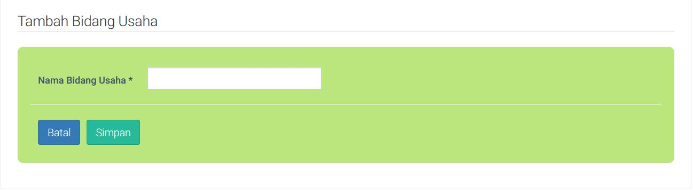
Gambar 1. 68 Tambah Data Master Bidang Usaha
- Tombol [ubah] berfungsi untuk mengubah data master bidang usaha jika diinginkan.
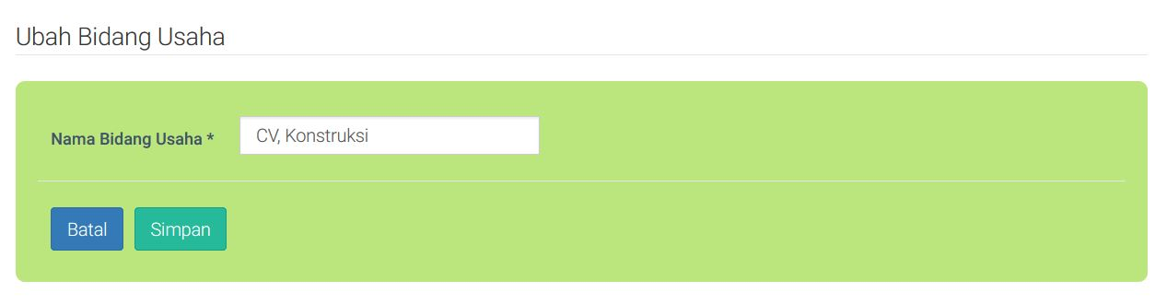
Gambar 1. 69 Ubah Data Master Bidang Usaha
- Tombol [hapus] berfungsi untuk menghapus data master bidang usaha yang diinginkan.
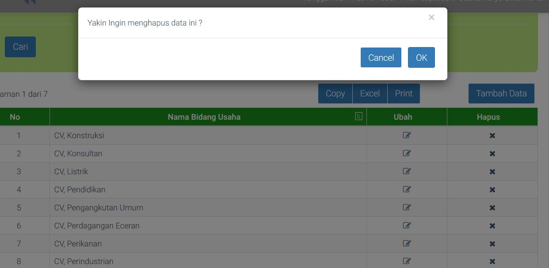
Gambar 1. 70 Hapus Data Master Bidang Usaha
- Tombol [copy] berfungsi untuk meng-copy data yang ada di daftar tanpa menekan huruf di keyboard computer.
- Tombol [excel] berfungsi untuk mencetak daftar master bidang usaha menjadi bentuk Ms. Excel.
- Tombol [print] berfungsi untuk mencetak / memprint daftar master bidang usaha dalam bentuk kertas.

Master Lembaga Peringkat
Berikut tampilan daftar master lembaga peringkat:
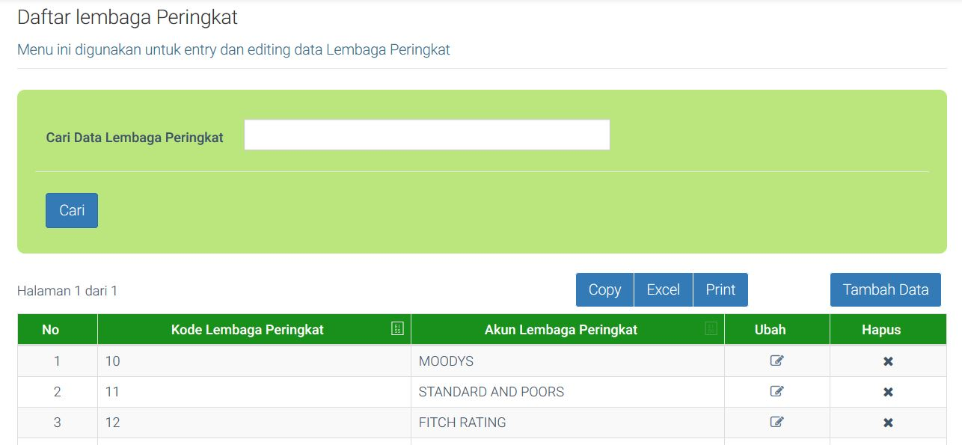
Gambar 1. 71 Daftar Lembaga Peringkat
Berikut merupakan langkah-langkah pengisian data master lembaga peringkat, yaitu:
- Dari gambar 1.71. jika ingin menambahkan data master bidang usaha, klik tombol [Tambah Data] yang ada di atas sebelah kanan table daftar lembaga peringkat.
- Setelah itu maka akan muncul halaman lembaga peringkat yang ingin dimasukan seperti gambar 1.72., jika sudah klik [OK] dan akan langsung kembali ke halaman seperti gambar 1.71. dengan daftar yang sudah ditambahkan tadi.
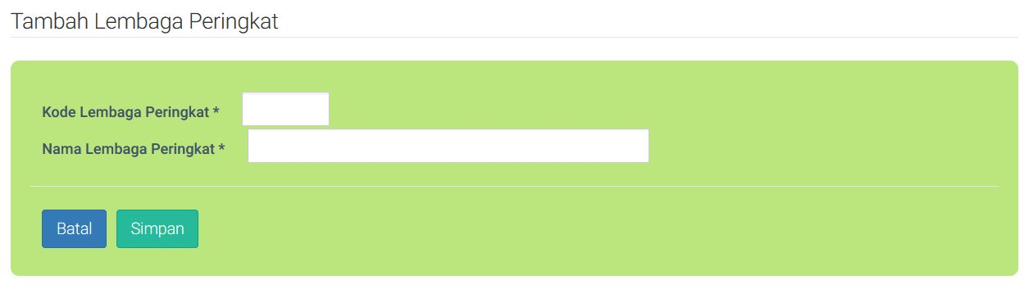
Gambar 1. 72 Tambah Data Master Lembaga Peringkat
- Tombol [ubah] berfungsi untuk mengubah data master lembaga peringkat jika diinginkan.
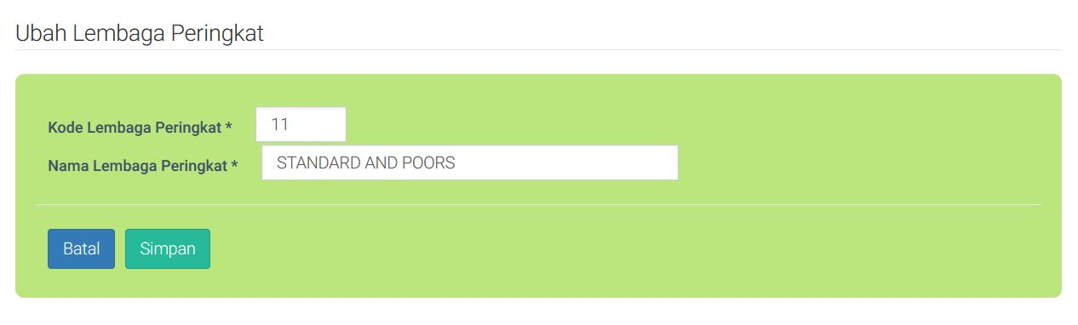
Gambar 1. 73 Ubah Master Data Lembaga Peringkat
- Tombol [hapus] berfungsi untuk menghapus data master lembaga peringkat yang diinginkan.
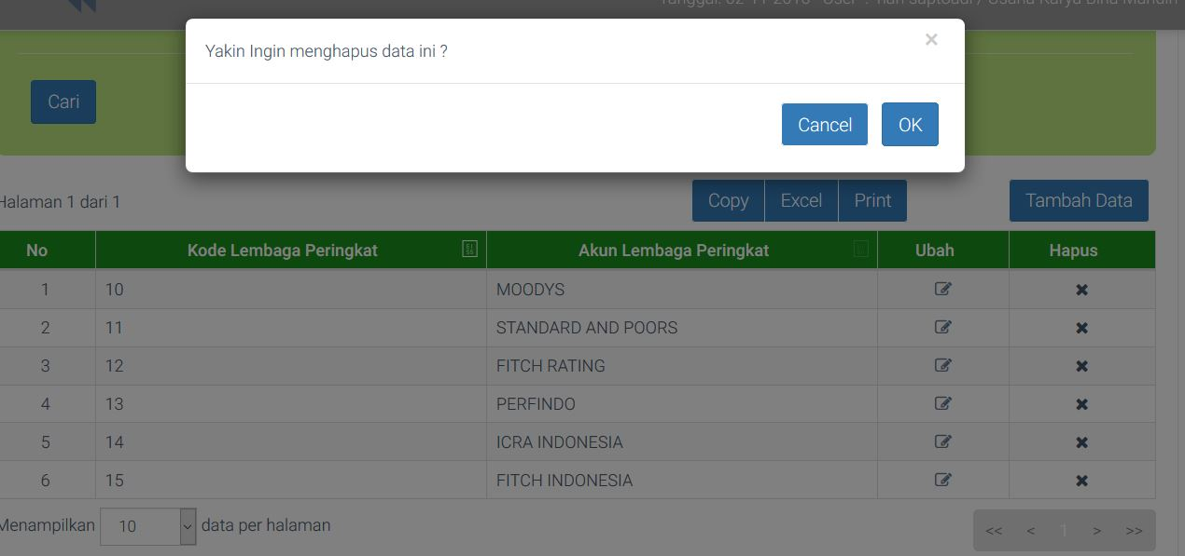
Gambar 1. 74 Hapus Master Data Lembaga Peringkat
- Tombol [copy] berfungsi untuk meng-copy data yang ada di daftar tanpa menekan huruf di keyboard computer.
- Tombol [excel] berfungsi untuk mencetak daftar master lembaga peringkat menjadi bentuk Ms. Excel.
- Tombol [print] berfungsi untuk mencetak / memprint daftar master lembaga peringkat dalam bentuk kertas.

Master Pekerjaan
Berikut tampilan daftar master pekerjaan:
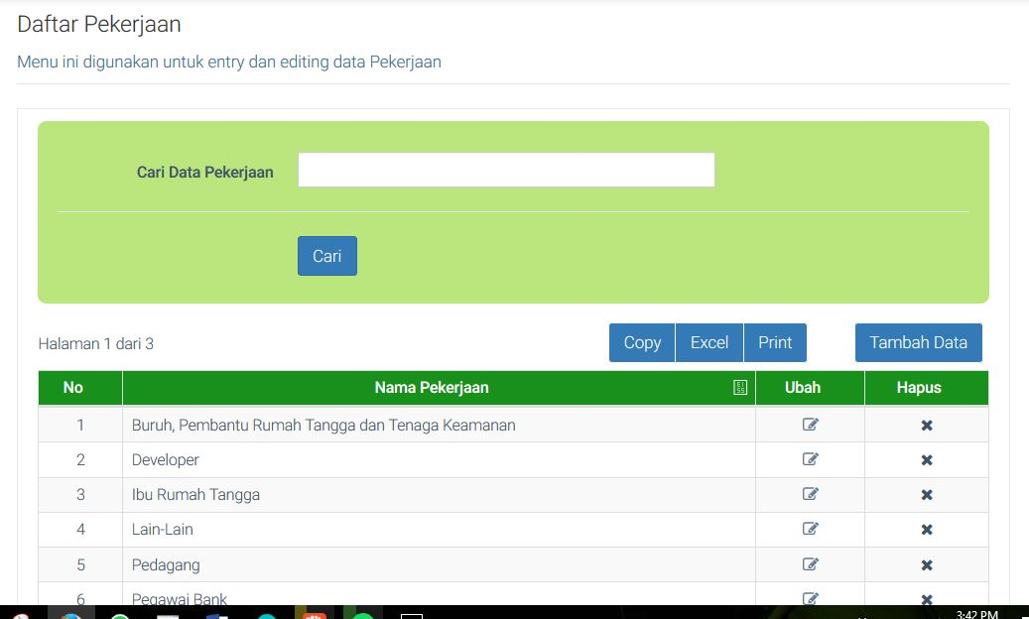
Gambar 1. 75 Daftar Master Pekerjaan
Berikut merupakan langkah-langkah pengisian data master pekerjaan, yaitu:
- Dari gambar 1.75. jika ingin menambahkan data master bidang usaha, klik tombol [Tambah Data] yang ada di atas sebelah kanan table daftar pekerjaan.
- Setelah itu maka akan muncul halaman pekerjaan yang ingin dimasukan seperti gambar 1.76., jika sudah klik [OK] dan akan langsung kembali ke halaman seperti gambar 1.75. dengan daftar yang sudah ditambahkan tadi.
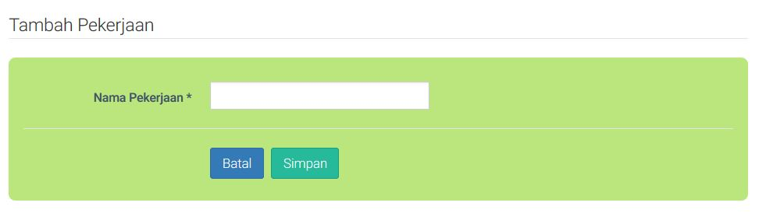
Gambar 1. 76 Tambah Data Master Pekerjaan
- Tombol [ubah] berfungsi untuk mengubah data master pekerjaan jika diinginkan.
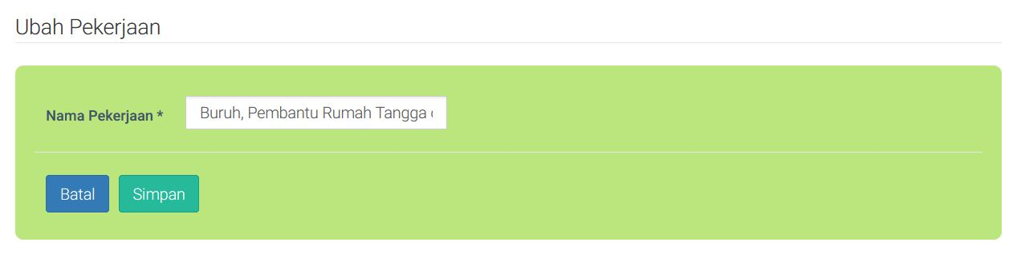
Gambar 1. 77 Ubah Master Data Pekerjaan
- Tombol [hapus] berfungsi untuk menghapus data master pekerjaan yang diinginkan.
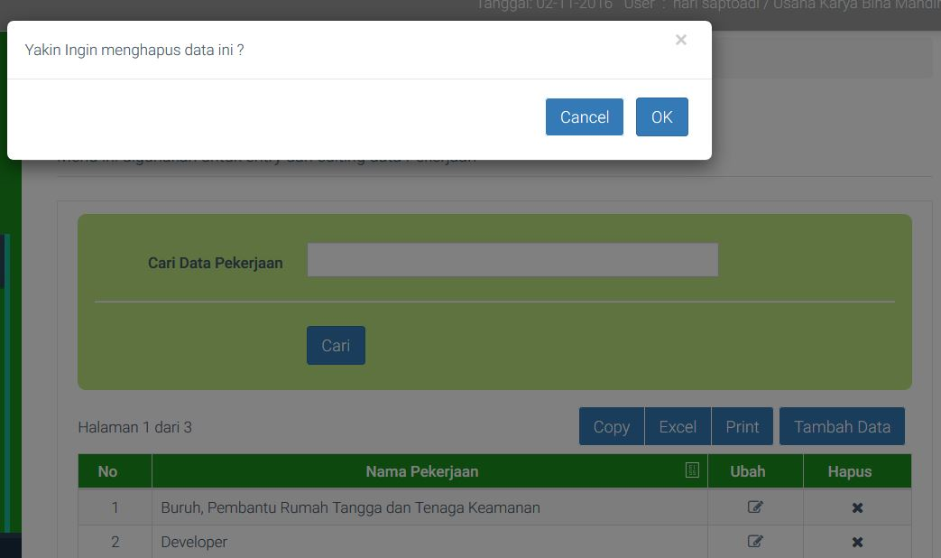
Gambar 1. 78 Hapus Master Data Pekerjaan
- Tombol [copy] berfungsi untuk meng-copy data yang ada di daftar tanpa menekan huruf di keyboard computer.
- Tombol [excel] berfungsi untuk mencetak daftar master pekerjaan menjadi bentuk Ms. Excel.
- Tombol [print] berfungsi untuk mencetak / memprint daftar master pekerjaan dalam bentuk kertas.

